**TRƯỜNG ĐẠI HỌC SƯ PHẠM KỸ THUẬT TP.HCM**

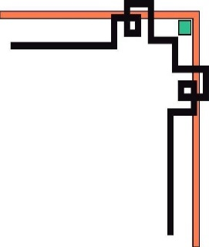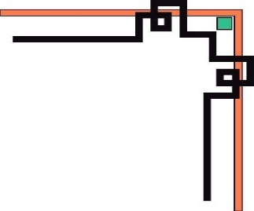

**KHOA CÔNG NGHÊ THÔNG TIN**

**MÔN: CÔNG NGHỆ PHẦN MỀM**

**🕯✡🕮🕮✡🕯**



**ĐỀ TÀI:**

**XÂY DỰNG WEBSITE BÁN LAPTOP ONLINE**

Giảng Viên Hướng Dẫn: ***Ths. Nguyễn Trần Thi Văn***

Nhóm 3:

Ngô Bảo Ninh 14110140

Nguyễn Hồ Hồng Đạt 14110034

*Tp.HCM, ngày 16 tháng 12 năm 2016.*

**NHẬN XÉT CỦA GIẢNG VIÊN HƯỚNG DẪN**

**LỜI CẢM ƠN**

*Nhóm chúng em xin cảm ơn* ***ThS. Nguyễn Trần Thi Văn*** *đã giúp chúng em hoàn thành đề tài này.*

*Xin cảm ơn tất cả các bạn trong lớp đã giúp đỡ nhóm mình trong thời gian hoàn thực hiện đề tài.*

Xin trân trọng cảm ơn!

**MỤC LỤC**

CHƯƠNG 1: HIỆN TRẠNG VÀ DANH SÁCH YÊU CẦU 1

1.1. Hiện trạng: 1

1.2. Yêu cầu: 1

CHƯƠNG 2: BẢNG YÊU CẦU VÀ CHỨC NĂNG NGHIỆP VỤ 2

CHƯƠNG 3: MÔ HÌNH HÓA YÊU CẦU 6

3.1. Nhận diện tác nhân và chức năng trong sơ đồ Use case: 6

3.2. Mô hình hóa yêu cầu. 6

3.3. Sơ đồ Use case: 10

3.4. Đặc tả use case. 13

CHƯƠNG 4: SƠ ĐỒ LUỒNG DỮ LIỆU DFD CHO TẤT CẢ CHỨC NĂNG NGHIỆP VỤ CỦA PHẦN MỀM 18

4.1. Nghiệp vụ:Lập chi tiết hóa đơn bán hàng. 18

4.2. Nghiệp vụ:Xem chi tiết hóa đơn bán hàng. 19

4.3. Nghiệp vụ: Lưu thông tin phiếu nhập. 20

4.4. Nghiệp vụ: Thêm khách hàng. 22

4.5. Nghiệp vụ: Sửa thông tin khách hàng. 23

4.6. Nghiệp vụ: Xóa khách hàng. 24

4.7. Nghiệp vụ: Tìm kiếm khách hàng. 25

4.8. Nghiệp vụ:Lưu thông tin phiếu nhập. 25

4.9. Nghiệp vụ: Xem chi tiết phiếu nhập. 27

4.10. Nghiệp vụ: Thêm hàng hóa. 28

4.11. Nghiệp vụ: Cập nhật thông tin hàng hóa. 29

4.12. Nghiệp vụ: Đăng nhập. 29

4.13. Nghiệp vụ: Đăng xuất. 30

4.14. Nghiệp vụ: Đổi mật khẩu. 31

4.15. Nghiệp vụ: Tra cứu mặt hàng. 32

4.16. Nghiệp vụ: Đặt hàng. 32

4.17. Nghiệp vụ: Xem đơn hàng. 33

4.18. Nghiệp vụ: Góp ý. 34

4.19. Nghiệp vụ: Xuất hóa đơn. 34

CHƯƠNG 5: THIẾT KẾ CƠ SỞ DỮ LIỆU 36

5.1. Sơ đồ logic. 36

5.2. Sơ đồ ERD. 36

5.3. Sơ Đồ Tổng Quát. 45

CHƯƠNG 6: THIẾT KẾ GIAO DIỆN 45

6.1. Sơ đồ chức năng của website. 45

6.2. Giao diện chung. 45

6.3. Giao diện khách hàng. 49

6.4. Giao diện nhân viên. 50

6.5. Giao diện quản lý. 56

CHƯƠNG 7: LƯỢC ĐỒ TUẦN TỰ 68

7.1. Đăng nhập. 68

7.2. Đặt hàng. 69

7.3. Thêm máy mới . 70

7.4. Cập nhật thông tin máy. 71

7.5. Xóa sản phẩm. 72

7.6. Thêm hóa đơn. 73

7.7 Thêm khách hàng. 74

7.8. Xóa khách hàng. 75

7.9. Tra cứu mặt hàng. 76

7.10. Thống kê. 76

Tài Liệu Tham Khảo 77

# CHƯƠNG 1: HIỆN TRẠNG VÀ DANH SÁCH YÊU CẦU

## 1.1. Hiện trạng:

Cửa hàng cung cấp máy tính của các hãng (Dell, Asus, …) và linh kiện máy tính. Cửa hàng có 1 số dịch vụ sau:

- Đặt hàng: Khách hàng có thể đặt hàng online hoặc trực tiếp tại cửa hàng.

- Giao hàng: Cửa hàng giao đến khách hàng sản phẩm của công ty theo đơn đặt hàng của khách hàng.

- Cài đặt: Cài đặt hệ điều hành và các phần mềm cơ bản của máy tính.

- Bảo hành: Khi máy có vấn đề về phần cứng thì cửa hàng chuyển máy về công ty. Gia hạn bảo hành.

- Thanh toán: Khách hàng thanh toán cho nhân viên giao hàng khi nhận máy hoặc trực tiếp tại cửa hàng.

## 1.2. Yêu cầu:

- Lưu trữ: Các thông tin về:

Model, thời gian bảo hành của máy tính, linh kiện.

Thông tin khách hàng: Họ tên, số CMND, địa chỉ, số điện thoại.

Bảo hành: Tên công ty bảo hành, thời gian hết bảo hành

Hợp đồng, đơn đặt hàng, phiều giao hàng.

- Tra cứu:

Thông tin máy tính. Tình trạng còn hay đã hết hàng.

Thông tin khách hàng.

Các hợp đồng: Đã giải quyết, chưa giải quyết.

Thời gian bảo hành cho khách hàng từ 3~10 ngày kể từ ngày nhận máy.

- Tính toán:

Tính phí và ký quỹ.

Tiền nợ của khách hàng mua trả góp hàng tháng.

Doanh thu hàng tháng.

- Kết xuất:

Hóa đơn của từng khách hàng.

Số lượng máy tính bán được của từng hãng.

Báo cáo doanh thu hàng tháng, hàng quý.

In hóa đơn cho khách hàng.

Tình hình sửa chữa của từng máy tính.

# CHƯƠNG 2: BẢNG YÊU CẦU VÀ CHỨC NĂNG NGHIỆP VỤ

**Bộ phận : Nhân viên Mã số : NV**

|  |  |  |  |  |  |
| --- | --- | --- | --- | --- | --- |
| STT | Công  việc | Loại  công  việc | Quy định/  Công thức liên quan | Biểu mẫu  liên quan | Ghi  chú |
| 1 | Nhận đặt hàng | Lưu trữ | Nhận đặt hàng qua website hoặc trực tiếp tại cửa hàng. |  |  |
| 2 | Nhận bảo hành | Lưu trữ | Khách hàng phải xuất giấy bảo hành, hàng sẽ được bảo hành trong 12 tháng kể từ ngày mua. | NV_BM1 |  |
| 3 | Kiểm tra hàng  trong kho | Tra cứu | Việc kiểm tra dựa trên: mã hàng, tên hàng, nhà phân phối, thời gian nhập kho. |  |  |
| 4 | Xuất hóa đơn | Tính toán | Khánh hàng thanh toán bằng tiền mặt ngay sau khi nhận được hàng.  Đối với khách hàng mua trả góp thì phải nộp một số giấy tờ có liên quan.  Gía trị đơn hàng = tổng đơn giá của từng mặt hàng trong đơn hàng. | NV_BM2 |  |
| 5 | Gửi giấy báo thanh toán | Kết xuất | Đối với khách hàng trả góp, nhân viên gửi giấy báo trước khi đến hạn trả góp. Nếu khách hàng trả góp trễ thì nhân viên gửi tiếp giấy báo. |  |  |

**NV_BM1**

Phiếu Bảo Hành

Khách Hàng :................................................................................................

Địa chỉ :................................................................................................

Điện thoại :................................................................................................

Ngày mua :................................................................................................

Thời gian bảo hành: 1 năm 2 năm

**NV_BM2**

Biên lai bán hàng

Khách hàng :....................................................................................................................

Địa chỉ :....................................................................................................................

Số điện thoại :....................................................................................................................

|  |  |  |  |  |
| --- | --- | --- | --- | --- |
| STT | Tên mặt hàng | Số lượng | Đơn giá | Thành tiền |
|  |  |  |  |  |
|  |  |  |  |  |
| Tổng cộng: | | | |  |

**Bộ phận : Khách hàng Mã số : KH**

|  |  |  |  |  |  |
| --- | --- | --- | --- | --- | --- |
| STT | Công  việc | Loại  công  việc | Quy định/  Công thức  Liên quan | Biểu mẫu  liên quan | Ghi  chú |
| 1 | Tìm hàng | Tra cứu | Việc tìm hàng dựa trên thông tin: tên hàng, nhà phân phối, năm sản xuất, thông số kỹ thuật. |  |  |
| 2 | Đặt mua ngay | Lưu trữ | Khách hàng thanh toán ngay sau khi nhận hàng. | KH_BM1 |  |
| 3 | Đặt mua trả góp | Lưu trữ | Khách hàng thanh theo từng tháng và phải hoàn thành đơn hàng trong vòng 12 tháng. | KH-BM2 |  |

**KH_BM1**

Đơn Đặt Hàng

Khách Hàng :.........................................................................................................

Số Điện Thoại :.........................................................................................................

Email :.........................................................................................................

Nhận Hàng : Giao tận nơi Nhận ở cửa hàng

**Bộ phận: Quản lý Mã số : QL**

|  |  |  |  |  |  |
| --- | --- | --- | --- | --- | --- |
| STT | Công  việc | Loại  công  việc | Quy định/  Công thức  Liên quan | Biểu mẫu  liên quan | Ghi  Chú |
| 1 | Nhận hàng mới | Lưu trữ |  | QL_BM1 | Khi có hàng mới nhập vào, bộ phận quản lý kiểm tra hàng đã có trong kho hay chưa, nếu chưa thì phải lập ra danh sách hàng mới. Nếu có rồi thì thêm vào số lượng hàng đã có. |
| 2 | Thanh lý hàng cũ | Lưu trữ | Các mặt hàng nhập vào đã lâu |  |  |
| 3 | Lập danh sách các sản phẩm cần thanh lý. | Kết xuất |  | QL_BM2 |  |
| 4 | Lập danh sách các sản phẩm đã bán. | Kết xuất | Liệt kê các sản phẩm đã bán theo từng tháng. | QL_BM3 |  |

**QL_BM1**

Phiếu Nhập Hàng

Người Giao Hàng :.........................................................................................................

Ngày giao hàng :.........................................................................................................

Nhập tại kho :.........................................................................................................

Người nhập Hàng :.........................................................................................................

|  |  |  |  |  |
| --- | --- | --- | --- | --- |
| STT | Tên Sản Phẩm | Số Lượng | Đơn Giá | Thành tiền |
|  |  |  |  |  |
|  |  |  |  |  |

**QL_BM2**

DANH SÁCH CÁC HÀNG CẦN THANH LÝ

|  |  |  |  |  |
| --- | --- | --- | --- | --- |
| STT | Tên Hàng | Năm Sản Xuất | Ngày Nhập Kho | Giá Thanh Lý |
|  |  |  |  |  |
|  |  |  |  |  |

Người lập báo cáo:

Ngày lập:

**QL_BM3**

DANH SÁCH CÁC HÀNG ĐÃ BÁN

|  |  |  |  |
| --- | --- | --- | --- |
| STT | Tên Hàng | Số Lượng | Ngày Bán |
|  |  |  |  |
|  |  |  |  |

Ngày lập báo cáo:

Người lập:

# CHƯƠNG 3: MÔ HÌNH HÓA YÊU CẦU

## 3.1. Nhận diện tác nhân và chức năng trong sơ đồ Use case:

|  |  |
| --- | --- |
| Tác nhân | Chức năng |
| Khách hàng | - Đăng nhập.  - Tra cứu mặt hàng.  - Đặt hàng. |
| Nhân Viên | - Đăng nhập.  - Giao hàng.  - Xuất hóa đơn.  - Tra cứu mặt hàng.  - Bảo Hành. |
| Quản Lý | - Đăng nhập.  - Tra cứu mặt hàng.  - Lập danh sách thanh lý.  - Nhập hàng. |

## 3.2. Mô hình hóa yêu cầu.

### 3.2.1. Nhận diện tác nhân và chức năng trong sơ đồ Use case:

|  |  |
| --- | --- |
| Tác nhân | Chức năng |
| Khách hàng | - Tra cứu mặt hàng.  - Đặt hàng.  - Xem thông tin đơn hàng.  - Đóng góp ý kiến. |
| Nhân Viên | - Đăng nhập.  - Quản lý mặt hàng.  - Quản lý bán hàng.  - Quản lý khách hàng  - Xuất hóa đơn.  - Giao hàng.  - Bảo Hành. |
| Người quản Lý | - Đăng nhập.  - Quản lý mặt hàng.  - Quản lý khách hàng.  - Quản lý bán hàng.  - Quản lý tài khoản.  - Thống kê. |

### 3.2.2. Mô tả chức năng và từng tác nhân.

**Mô tả tác nhân:**

|  |  |
| --- | --- |
| Tên tác nhân | Công việc/vai trò |
| Người quản lý | * Đăng nhập hệ thống. * Bán máy cho khách hàng. * Thêm khách hàng mới. * Tra cứu thông tin máy. * Thêm máy mới. * Sửa thông tin khách hành. * Tra cứu thông tin khách hàng. * Kiểm tra thông tin đơn hàng. * Thống kê * Xóa khách hàng. * Thêm tài khoản mới. * Xóa tài khoản. * Đổi mật khẩu. |
| Nhân viên | * Đăng nhập hệ thống. * Bán máy cho khách hàng. * Giao hàng. * Xuất hóa đơn. * Bảo hành máy cho khách hàng. * Thêm máy mới. * Tra cứu thông tin máy. * Thêm khách hàng mới. * Sửa thông tin khách hàng. * Tra cứu thông tin khách hàng. * Xóa khách hàng. |
| Khách hàng | * Tìm kiếm máy. * Đặt hàng. * Xem thông tin đơn hàng. * Đóng góp ý kiến. |

**Mô tả chức năng.**

|  |  |  |
| --- | --- | --- |
| STT | Chức năng | Mô tả |
| 1 | Đăng nhập | Cho phép nhân viên và người quản lý đăng nhập vào hệ thống tùy theo quyền của mỗi người. |
| 2 | Bán máy cho khách hàng. | Ghi thông tin bán máy cho khách hàng vào hệ thống xuất hóa đơn. |
| 3 | Thêm khách hàng mới. | Khi khách hàng mới vào trang web hoặc đến cửa hàng đặt hàng mua máy lần đầu hoặc đã mua rồi nhưng thông tin khách hàng bị xóa khỏi CSDL, nhân viên sẽ thêm khách hàng mới. Thông tin của khách hàng khi thêm vào bao gồm: tên khách hàng, mã khách hàng, địa chỉ, số điện thoại, số CMND. |
| 4 | Thêm máy mới. | Nhân viên hoặc người quản lý nhập thông tin máy mới vào hệ thống, thông tin nhập bao gồm: tên máy, mã máy, nhà sản xuất, năm sản xuất, cấu hình máy, giá bán, hình ảnh. |
| 5 | Tra cứu thông tin máy | Nhân viên kiểm tra tình trạng máy trong cửa hàng để thông tin đến khách hàng khi khách hàng có yêu cầu. Các thông tin được kiểm tra bao gồm: tên máy, cấy hình, giá bán, thời gian bảo hành, số lượng máy còn trong kho. |
| 6 | Tra cứu thông tin khách hàng. | Nhân viên dùng chức năng này để tra cứu thông tin khách hàng đã mua máy, thông tin khách hàng bao gồm: Tên khách hàng, địa chỉ, số điện thoại, số CMND. |
| 7 | Sửa thông tin khách hàng | Nhân viên chỉnh sửa thông tin khách hàng trong hệ thống, thông tin chỉnh sửa bao gồm:  Tên khách hàng, địa chỉ, số điện thoại, số CMND. |
| 8 | Xuất hóa đơn | Nhân viên sử dụng chức năng này để in thông tin đơn hàng gửi cho khách hàng. Thông tin xuất hóa đơn bao gồm: họ tên khách hàng, địa chỉ, số điện thoại, tên mặt hàng, giá bán. |
| 9 | Giao hàng | Nhân viên kiểm tra máy được giao đến cho khách hàng chưa. Thông tin kiểm tra gồm: mã KH, tên KH, thông tin sản phẩm, địa chỉ, SĐT. |
| 10 | Bảo hành máy | Khi khách hàng đến bảo hành thì nhân viên sử dụng chức năng này để kiểm tra máy của khách hanhg còn trong thời gian bảo hành không, thông tin kiểm tra gồm: tên khách hàng, số điện thoại, tên máy, thời gian mua. |
| 11 | Xóa khách hàng. | Nhân viên sử dụng chức năng xóa khách hàng ra khỏi CSDL khi khách hàng muốn hủy đơn hàng. |
| 12 | Tìm kiếm máy | Khách hàng có thể vào website tìm kiếm các máy đang có ở cửa hàng, thông tin máy khi tìm được gồm: tên máy, cấu hình, thời gian bảo hành, giá bán. |
| 13 | Đăt hàng | Khách hàng vào trong web của cửa hàng, nhấp chuột vào ảnh của máy mà khách hàng muốn mua, sau đó lựa chọn chức năng đặt hàng. Thông tin khách hàng cần nhập khi đặt hàng gồm : Họ tên, địa chỉ, số điện thoại, số CMND, chọn màu máy. |
| 14 | Xem thông tin đơn hàng. | Khách hàng kiểm tra tình trạng đơn hàng của mình, thông tin kiểm tra bao gồm: tên khách hàng, mã đơn hàng, tên máy, số tiền thanh toán, ngày giờ nhận hàng. |
| 15 | Thêm tài khoản | Khi có nhân viên mới vào làm việc ở cửa hàng, người quản lý có thể tạo thêm tài khoản cho nhân viên cùng với quyền của nhân viên đó. Với Role 1 là quyền của người quản lý, Role 2 là quyền của nhấn viên. |
| 16 | Xóa tài khoản | Khi có một nhân viên không còn làm ở cửa hàng nữa, người quản lý có thể xóa tài khoản đăng nhập của nhân viên đó |
| 17 | Đổi mật khẩu | Nếu tài khoản nhân viên bị khách hàng biết, người quản lý có thể đổi mật khẩu để đảm bảo an toàn cho hệ thống. |
| 18 | Thống kê | Người quản lý sử dụng thống kê để nắm bắt tình hình hoạt động của cửa hàng , thông tin thống kê có thể là khách hàng, thông tin máy,  Tình hình mỗi máy bán được ở cửa hàng, xem thống kê theo mỗi tháng. |

## 3.3. Sơ đồ Use case:

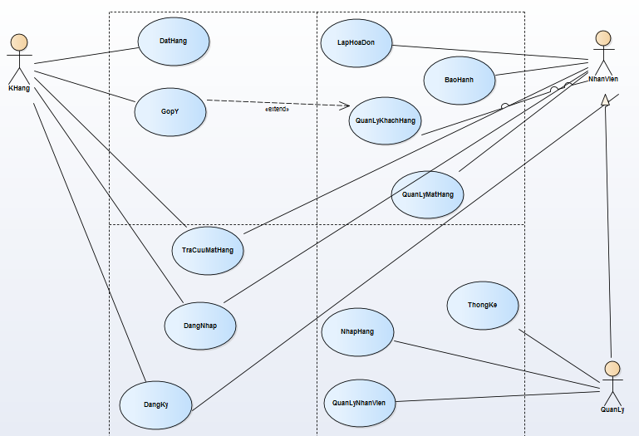





## 3.4. Đặc tả use case.

|  |  |
| --- | --- |
| Use case Đăng nhập | |
| Mô tả | Cho phép nhân viên đăng nhập vào hệ thống. |
| Tác nhân kích hoạt | Nhân viên. |
| Tiền điều kiện | Nhân viên phải biết mật khẩu hoặc tài khoản khi đăng nhập. |
| Các bươc thực hiện | 1. Nhân viên mở chương trình 2. Nhập username và password 3. Nhấn nút “Đăng Nhập” hoặc Enter 4. Nếu đăng nhập thất bại, thông báo “Nhập sai tài khoản hoặc mật khẩu”. Nhân viên nhập lại thông tin và đăng nhập lại lần nữa 5. Nếu đăng nhập thành công. Xuất hiện giao diện của chương trình với đầy đủ các tính năng của nhân viên. |

|  |  |
| --- | --- |
| Use case Bán hàng cho khách | |
| Mô tả | Nhân viên thực hiện bán máy cho khách hàng |
| Tác nhân kích hoạt | Nhân viên |
| Tiền điều kiện | Khi có khách hàng đến cửa hàng mua máy |
| Các bươc thực hiện | 1. Nhân viên mở chương trình. 2. Đăng nhập vào hệ thống. 3. Nhân viên lựa chọn tính năng “Bán hàng cho khách”. 4. Danh sách các dòng máy được hiện ra. Nhập tên máy vào khung tìm kiếm hoặc chọn trực tiếp trên màn hình. 5. Sau khi chọn được máy mà khách hàng mong muốn, nhân viên nhấp nút cho bán máy. 6. Nhân viên nhập vào tên khách hàng, mã khách hàng, mã máy, tên máy, địa chỉ, SĐT, ngày giao hàng, số tiền khách hàng cần thanh toán. 7. Sau khi xong nhấn “Hoàn tất” để kết thúc quá trình trên hệ thống. 8. Hệ thống sẽ lưu lại máy vừa bán và cập nhật lại số lượng máy còn lại. |

|  |  |
| --- | --- |
| Use case Thêm máy mới | |
| Mô tả | Mỗi khi có máy mới về, nhân viên tiến hành Thêm máy mơi để cập nhật thông tin liên tục cho hệ thống |
| Tác nhân kích hoạt | Nhân viên |
| Tiền điều kiện | Nhân viên có thông tin về máy mới và máy đó chưa có trong CSDL của cửa hàng. |
| Các bước thực hiện | 1. Nhân viên mở chương trình. 2. Đăng nhập hệ thống. 3. Chọn chức năng “Quản lý máy” 4. Chọn chức năng “Thêm máy mơi” 5. Xuất hiện giao diện thêm máy mới. 6. Nhân viên nhập thông tin máy vào, bao gồm: tên máy, mã máy, nhà sản xuất, năm sản xuất, thông tin về máy, giá nhập, số lượng, ngày nhập. |

|  |  |
| --- | --- |
| Use case Thêm khách hàng mới | |
| Mô tả | Nhân viên kích hoạt thêm khách hàng mới vào CSDL |
| Tác nhân kích hoạt | Nhân viên |
| Tiền kích hoạt | Khi có khách hàng vào website mua máy mà chưa có thông tin của khách hàng trong CSDL. |
| Các bước thực hiện | 1. Nhân viên mở chương trình 2. Đăng nhập vào hệ thống 3. Chọn chưc năng “Thêm khách hàng” 4. Hệ thống hiển thị form thêm khách hàng mới. 5. Nhân viên nhập vào thông tin khách hành như: tên khách hàng, mã khách hàng, tuổi, SĐT, địa chỉ. 6. Sau khi nhập xong chon lưu để hệ thống lưu vào trong CSDL. 7. Nhân viên kết thúc quá trình và nhấn nút trở về màn hình chính. |

|  |  |
| --- | --- |
| Use Case Tra cứu thông tin khách hàng | |
| Mô tả | Nhân viên muốn tra cứu thông tin khách hàng để quản lý khách hàng hiện có hay để thống kê. |
| Tác nhân kích hoạt | Nhân viên |
| Tiền điều kiện | Khách hàng đã có thông tin trên CSDL |
| Các bước thực hiện | 1. Nhân viên mở chương trình 2. Đăng nhập 3. Chọn chức năng “Tra cứu thông tin khách hàng” 4. Hệ thống hiển thị form tra cứu 5. Nhân viên nhập thông tin vào form theo các hướng tra cứu như: theo tên khách hàng, theo mã khách hàng, theo tháng 6. Sau khi nhập xong nhân viên nhấn nút “Tra cứu” 7. Hệ thống kết nối CSDL và hiển thị thông tin khách hàng |

|  |  |
| --- | --- |
| Use Case Sửa thông tin khách hàng | |
| Mô tả | Nhân viên sửa thông tin khách hàng đã có trên hệ thống lại cho chính xác |
| Tác nhân kích hoạt | Nhân viên |
| Tiền điều kiện | Khách hàng đã có thông tin trên hệ thống |
| Các bước thực hiện | 1. Nhân viên mở chương trình 2. Đăng nhập 3. Chọn chức năng “Sửa thông tin khách hàng” 4. Danh sách các khách hàng hiển thị trên màn hình chính. Nhân viên nhập mã khách hàng vào khung tìm kiếm hay chọn trực tiếp từ danh sách trên màn hình 5. Sau khi tìm đúng khách hàng cần sửa thông tin, nhân viên nhập lại thông tin mới và nhấn nút “Lưu” để lưu vào CSDL 6. Sau khi lưu xong và nhấn “Hoàn tất” để kết thúc quá trình |

|  |  |
| --- | --- |
| Use case Tìm kiếm máy | |
| Mô tả | Tìm kiếm máy để biết được thông tin của máy, bao gồm: tên máy, mã máy, nhà sản xuất, năm săn suất, thông tin máy, tình trạng máy trong cửa hàng (còn hay hết hàng) |
| Tác nhân kích hoạt | Khách hàng hoặc nhân viên |
| Tiền điều kiện | Khách hàng hoặc nhân viên có một vài thông tin máy muốn tìm |
| Các bước thực hiện | 1. Khách hàng hoặc Nhân viên mở chương trình 2. Khách hang hoặc nhân viên lựa chọn tính năng “Tìm kiêm máy” trên giao diện màn hình. 3. Hệ thống xuất hiện giao diện tìm kiếm 4. Nhập thông tin tìn kiếm (tên máy) 5. Nhấn nút “Tìm kiếm” 6. Kết quả tìm kiếm hiển thị trên màn hình: 7. -Nếu không tìm thấy hệ thống sẽ thông báo “Không có kết quả” 8. Khách hang hoặc nhân viên lựa chọn tính năng “Tìm kiêm máy” trên giao diện màn hình. 9. Hệ thống xuất hiện giao diện tìm kiếm   **(10**) Nhập thông tin tìn kiếm (tên máy)  **(11)** Nhấn nút “Tìm kiếm”  Kết quả tìm kiếm hiển thị trên màn hình:  Nếu không tìm thấy hệ thống sẽ thông báo “Không có kết quả” |

# CHƯƠNG 4: SƠ ĐỒ LUỒNG DỮ LIỆU DFD CHO TẤT CẢ CHỨC NĂNG NGHIỆP VỤ CỦA PHẦN MỀM

## 4.1. Nghiệp vụ:Lập chi tiết hóa đơn bán hàng.

Quản Lý Bán Hàng

D1

D4

D2

Hóa đơn bán hàng

D3

Hình: Mô hình hóa nghiệp vụ Lập chi tiết hóa đơn bán hàng

Mô tả:

D1: Số hóa đơn, họ tên người mua, địa chỉ, chi tiết hóa đơn (Tên hàng, đơn vị tính, số lượng, giá đơn vị), tổng cộng, người giao hàng, người lập phiếu, ngày lập, yêu cầu thêm hàng, yêu cầu sửa hàng, yêu cầu xóa hàng, yêu cầu lưu hóa đơn, yêu cầu hủy thao tác.

D3: Danh sách mã hóa đơn, Danh sách mã loại hàng.

D4: Số hóa đơn, chi tiết hóa đơn (mã hóa đơn, mã hàng hóa, số lượng, thành tiền), tổng cộng, người lập phiếu, ngày lập.

D4: Hiện thị kết quả thành công hay thất bại

Thuật toán:

B1: Nhận tín hiệu D1 từ người dùng.

B2: Nếu là yêu cầu hủy thao tác thì chuyển đến B3.

B3: Nếu là yêu cầu thêm hàng đến B4 .Nếu là sửa hàng đến B13. Nếu là xóa hàng đến B20. Nếu là Lưu hóa đơn đến B24.

B4: Thêm hàng hóa thông qua mã hàng hóa

B5: Nhận các thông tin về mặt hàng

B6: Nếu là yêu cầu Lưu thì đến B10. Nếu là Hủy thì B9.

B7: Kiểm tra thông tin số lượng nhập đúng chưa. Nếu chưa đến B8. Nếu rồi đến B9.

B8: Thông báo nhập sai. Về B7.

B9: Thêm thông tin về MaHH, Giá bán, Số lượng vào danh sách hàng bán

B10: Tính Thành tiền ứng với hàng vừa thêm và hiển thị vào danh sách hàng

B11 : Nếu lưu thất bại D4=Thất bại, trả D4 cho người dùng.

B12 : Nếu chọn sửa hàng trên danh sách thì cho phép các thao tác sửa

B13 : Hiện thị các thông tin có thể sửa, người dùng chọn thông tin cần sửa, thực hiện các thao tác sửa

B14 : Nếu sủa xong mà muốn hủy thì chọn Hủy sau đó đóng Form sửa hàng và về B1. Nếu là Lưu thì đến B18.

B15: Đóng kết nối CSDL. Đóng Form.

B16: Sửa lại thông tin trên danh sách hàng. Về B1.

B17: Nếu chọn xóa thì đến B18

B18: Hiển thị mã hàng và số lượng của hàng cần xóa. Nhận yêu cầu từ người dùng.

B19: Nếu là Hủy thì về B1. Nếu là Xóa thì đến B20.

B20: Xóa hàng trên danh sách hàng. Về B1.

B21: Kiểm tra đã nhập đầy đủ và đúng thông tin mã hóa đơn và ngày lập chưa. Nếu chưa thì thông báo cho người dùng về B1. Nếu đúng rồi thì đến B22

B22: Lưu thông tin vào danh sách hóa đơn và chi tiết hóa đơn bán hàng. Cập nhật lại số lượng hàng trong DS hàng hóa.

B23 : Nếu lưu thành công D4=Thành công và trả về cho người dùng, đến B25. Nếu chưa đến B24.

B24: Nếu lưu thất bại D4=Thất bại, trả D4 cho người dùng.

B25: Đóng kết nối CSDL ( nếu chưa).

B26: Đóng các Form con ( Nếu mở)

B27: Kết thúc.

## 4.2. Nghiệp vụ:Xem chi tiết hóa đơn bán hàng.

Quản Lý Bán Hàng

D1

D3

D2

CSDL

Hình: Mô hình hóa nghiệp vụ Xem chi tiết hóa đơn bán hàng

Mô tả:

D1: Yêu cầu người dùng.

D2: Danh sách hóa đơn: mã hóa đơn, ngày lập, tổng cộng, người lập phiếu. Danh sách chi tiết hóa đơn bán lẻ: mã hóa đơn, số lượng, giá bán, thành tiền.

D3: Hiện thị D2.

Thuật toán

B1: Mở kết nối CSDL.

B2: Nhận D1 từ người dùng.

B3: Hiện thị D2

B4: Đóng kết nối CSDL.

B5: Kết thúc.

## 4.3. Nghiệp vụ: Lưu thông tin phiếu nhập.

Quản lý Mặt Hàng

D1

D4

D2

D3

Chi tiết phiếu nhập, ds hóa đơn

Hình: Mô hình hóa nghiệp vụ Lưu thông tin phiếu nhập

Mô tả:

D1: MaPN, nhà cung cấp, ngày nhập, chi tiết phiếu nhập: MaPN, MaHH, số lượng, Đơn giá, thành tiền, các yêu cầu (yêu cầu thêm hàng, yêu cầu lưu hóa đơn, yêu cầu thoát).

D2: Danh sách hàng hóa: Mã hàng, thành tiền, nhà cung cấp.

D3: MaPN, nhà cung cấp, ngày nhận, Tên hàng, Đơn vị tính, Số lượng, Đơn giá, Thành tiền, cộng tiền, tổng cộng.

D6: Hiện thị thành công/thất bại.

Thuật toán:

B1: Chọn ngày nhập

B2: Lấy DS nhà cung cấp và hiển thị tại mục chọn nhà cung cấp theo dạng Listbox.

B3: nhận D1 từ người dùng.

B4: Nếu là yêu cầu hủy thao tác thì chuyển đến B31.

B5: Nếu là yêu cầu thêm hàng đến B6. Nếu là sửa hàng đến B14.Nếu là xóa thì đến bước 20.

B6: thêm thông tin mặt hàng mới gồm: mã PN, số lượng, giá bán, nhà sản xuất vào danh sách listbox.

B7: Lấy DS MaHH của nhà cung cấp có cung cấp tại mục chọn loại hàng theo dạng listbox.

B8: Lấy DS tên hàng thuộc loại hàng được chọn ở B7 và thuộc mặt hàng của nhà cung cấp đang lưu hiển thị lên mục mã hàng theo listbox.

B9: Nhận thông tin mặt hàng

B10: Nếu là yêu cầu Lưu thì đến B11. Nếu là Hủy thì B12.

B11: Kết thúc thao tác, về B3.

B12: Thêm thông tin về MaHH, Giá bán và tính Tổng giá vào danh sách, hàng ứng với hàng vừa thêm.

B13: Về B7.

B14: Nếu chưa chọn hàng sửa trên danh sách hàng hay danh sách hàng rỗng. Thông báo cho người dùng, về B3. Nếu không thỏa điều kiện trên đến B15.

B15: Hiển thị các thông tin có thể sửa. Nhận yêu cầu từ người dùng.

B16: Nếu là Hủy thì đóng Form và về B3. Nếu là lưu nhận thì đến B28.

B18: Sửa lại thông tin trên danh sách hàng. Đóng Form. Về B3.

B19: Nếu chưa chọn hàng sửa trên danh sách hàng hay danh sách hàng rỗng. Thông báo cho người dùng, về B3. Nếu không thỏa điều kiện trên đến B20.

B20: Hiển thị các mục cho phép xóa. Nhận yêu cầu từ người dùng.

B21: Nếu là Hủy thì đóng Form và về B3. Nếu là Xóa thì đến B22

B22: Đóng Form. Xóa hàng trên danh sách hàng. Về B3.

B23: Kiểm tra đã nhập đầy đủ và đúng thông tin mã hóa đơn và ngày lập chưa. Nếu chưa thì thông báo cho người dùng về B3. Nếu đúng rồi thì đến B25.

B24: Mở kết nối CSDL. Kiểm tra mã hóa đơn tồn tại chưa. Nếu chưa thỏa điều kiện thì thông báo cho người dùng và về B3. Nếu thỏa thì đến B26.

B25: Mở kết nối CSDL.

B26: Lưu thông tin vào danh sách hóa đơn nhập hàng và chi tiết hóa đơn nhập hàng.

B27: Nếu lưu thành công D4=Thành công và trả về cho người dùng, đến B28. Nếu chưa đến B29.

B28: Nếu lưu thất bại D4=Thất bại, trả D4 cho người dùng. Đến 30

B29: Cập nhật lại số lượng các mặt hàng và giá bán của các mặt hàng vừa được thêm vào.

B30: Đóng kết nối CSDL.

B31: Kết thúc.

## 4.4. Nghiệp vụ: Thêm khách hàng.

Quản lý khách hàng

D1

D4

D3

Danh sách khách hàng

Hình: Mô hình hóa nghiệp vụ Thêm khách hàng

Mô tả:

D1: Mã khách hàng, họ tên, giới tính, địa chỉ, điện thoại, yêu cầu lưu, yêu cầu hủy.

D3: các thông tin của D1.

D4: Hiển thị thành công hay thất bại.

Thuật toán:

B1: Nhận D1 từ người dùng.

B2: Nếu là yêu cầu thoát thì đến B9. Nếu là yêu cầu lưu thì đến B3.

B3: Kiểm tra các thông tin nhập có sai yêu cầu không, nếu sai trả D4=thất bại cho người dùng, thông báo người dùng nhập đúng và về B1. Nếu đúng đến B4.

B4: Mở kết nối CSDL.

B5: Kiểm tra mã khách hàng đã tồn tại chưa. Nếu rồi thì trả D4=thất bại và thông báo mã trùng cho người dùng và về B1. Nếu chưa tồn tại đến B6

B6: Lưu D4 vào CSDL.

B7: Nếu lưu thành công, trả D4=thành công cho người dùng, cập nhật lại DS. Nếu lưu thất bại trả D4=thất bại cho người dùng.

B8: Đóng kết nối CSDL.

B9: Kết thúc.

## 4.5. Nghiệp vụ: Sửa thông tin khách hàng.

Quản lý khách hàng

D1

D4

D2

Danh sách khách hàng

D3

Hình: Mô hình hóa nghiệp vụ Sửa thông tin nhân viên

Mô tả:

D1: Họ tên khách hàng, mã khách hàng, giới tính, điện thoại, địa chỉ, yêu cầu lưu, yêu cầu hủy.

D2: Danh sách khách hàng, các thông tin khách hàng

D4: Hiển thị thành công hay thất bại.

Thuật toán:

B1: Mở Form, hiển thị các thông tin của khách hàng đó lên Form.

B2: Nhận D1 từ người dùng.

B3: Nhận yêu cầu. Nếu là Lưu đến B4. Nếu là Hủy đến B9

B4: Nhập thông tin, kiểm tra các thông tin nhập đúng chưa. Nếu thất bại thì thông báo nhập lại cho người dùng và về B2. Nếu đúng đến B5.

B5: Mở kết nối CSDL.

B6: Cập nhật D3.

B7: Cập nhật thành công thì cập nhật lại DS. Nếu thất bại. Trả D4 cho người dùng.

B8: Đóng kết nối CSDL.

B9: Kết thúc.

## 4.6. Nghiệp vụ: Xóa khách hàng.

Quản lý khách hàng

D1

D4

D2

Danh sách khách hàng

D3

Hình: Mô hình hóa nghiệp vụ Xóa khách hàng

D1: Mã khách hàng, yêu cầu xóa, yêu cầu hủy.

D2: Danh sách nhân viên các thông tin của khách hàng (mã khách hàng, địa chỉ, số điện thoại….)

D3: Mã khách hàng.

D6: Hiển thị thành công hay thất bại.

Thuật toán:

B1: Hiển thị thông tin khách hàng cần xóa.

B2: Nhận D1 từ người dùng.

B3: Nếu là yêu cầu hủy, đến B8. Nếu là yêu cầu Xóa đến B4

B4: Mở kết nối CSDL.

B5: Xóa thông tin thông qua mã khách hàng

B6: Nếu xóa được thì cập nhật lại DS khách hàng, nếu không xóa được thì Trả D4 cho người dùng.

B7: Đóng kết nối CSDL.

B8: Kết thúc.

## 4.7. Nghiệp vụ: Tìm kiếm khách hàng.

Quản lý khách hàng

D1

D4

D2

Danh sách khách hàng

Hình Mô hình hóa nghiệp vụ Tìm kiếm khách hàng

Mô tả:

D1: Từ khóa cần tìm kiếm, yêu cầu tìm kiếm.

D2: Danh sách khách hàng thông tin thõa mãn yêu cầu tìm kiếm

D4: Hiển thị thành công hay thất bại.

Thuật toán:

B1: Nhận D1 từ người dùng.

B2: Mở kết nối CSDL.

B3: Tìm kiếm theo từ khóa.

B4: Nếu tìm thấy thì trả về danh sách tìm được. Nếu không tìm thấy trả D4 cho người dùng.

B5: Đóng kết nối CSDL.

B6: Kết thúc.

## 4.8. Nghiệp vụ:Lưu thông tin phiếu nhập.

Quản lý Mặt Hàng

D1

D4

D2

D3

Chi tiết phiếu nhập, ds hóa đơn

Hình: Mô hình hóa nghiệp vụ Lưu thông tin phiếu nhập

Mô tả:

D1: MaPN, nhà cung cấp, ngày nhập, chi tiết phiếu nhập: MaPN, MaHH, số lượng, Đơn giá, thành tiền, các yêu cầu ( yêu cầu thêm hàng, yêu cầu lưu hóa đơn, yêu cầu thoát).

D2: Danh sách hàng hóa: Mã hàng, thành tiền, nhà cung cấp.

D3: MaPN, nhà cung cấp, ngày nhận, Tên hàng, Đơn vị tính, Số lượng, Đơn giá, Thành tiền, cộng tiền, tổng cộng.

D6: Hiện thị thành công/thất bại.

Thuật toán:

B1: Chọn ngày nhập

B2: Lấy DS nhà cung cấp và hiển thị tại mục chọn nhà cung cấp theo dạng Listbox.

B3: nhận D1 từ người dùng.

B4: Nếu là yêu cầu hủy thao tác thì chuyển đến B31.

B5: Nếu là yêu cầu thêm hàng đến B6. Nếu là sửa hàng đến B14.Nếu là xóa

B6: thêm thông tin mặt hàng mới gồm: mã MH, số lượng, giá bán, nhà sản xuất vào danh sách listbox.

B7: Lấy DS MaHH của nhà cung cấp có cung cấp tại mục chọn loại hàng theo dạng listbox.

B8: Lấy DS tên hàng thuộc loại hàng được chọn ở B7 và thuộc mặt hàng của nhà cung cấp đang lưu hiển thị lên mục mã hàng theo listbox.

B9: Nhận thông tin mặt hàng

B10: Nếu là yêu cầu Lưu thì đến B11. Nếu là Hủy thì B12.

B11: Kết thúc thao tác, về B3.

B12: Thêm thông tin về MaHH, Giá bán và tính Tổng giá vào danh sách , hàng ứng với hàng vừa thêm.

B13: Về B7.

B14: Nếu chưa chọn hàng sửa trên danh sách hàng hay danh sách hàng rỗng. Thông báo cho người dùng, về B3. Nếu không thỏa điều kiện trên đến B15.

B15: Hiển thị các thông tin có thể sửa. Nhận yêu cầu từ người dùng.

B16: Nếu là Hủy thì đóng Form và về B3. Nếu là lưu nhận hủy thì đến B17.

B18: Sửa lại thông tin trên danh sách hàng. Đóng Form. Về B3.

B19: Nếu chưa chọn hàng sửa trên danh sách hàng hay danh sách hàng rỗng. Thông báo cho người dùng, về B3. Nếu không thỏa điều kiện trên đến B20.

B20: Hiển thị các mục cho phép xóa. Nhận yêu cầu từ người dùng.

B21: Nếu là Hủy thì đóng Form và về B3. Nếu là Xóa thì đến B22

B22: Đóng Form. Xóa hàng trên danh sách hàng. Về B3.

B23: Kiểm tra đã nhập đầy đủ và đúng thông tin mã hóa đơn và ngày lập chưa. Nếu chưa thì thông báo cho người dùng về B3. Nếu đúng rồi thì đến B25.

B24: Mở kết nối CSDL. Kiểm tra mã hóa đơn tồn tại chưa. Nếu chưa thỏa điều kiện thì thông báo cho người dùng và về B3. Nếu thỏa thì đến B26.

B25: Mở kết nối CSDL.

B26: Lưu thông tin vào danh sách hóa đơn nhập hàng và chi tiết hóa đơn nhập hàng.

B27: Nếu lưu thành công D4=Thành công và trả về cho người dùng, đến B28. Nếu chưa đến B29.

B28: Nếu lưu thất bại D4=Thất bại, trả D4cho người dùng. Đến 30

B29: Cập nhật lại số lượng các mặt hàng và giá bán của các mặt hàng vừa được thêm vào.

B30: Đóng kết nối CSDL.

B31: Kết thúc.

## 4.9. Nghiệp vụ: Xem chi tiết phiếu nhập.

Quản Lý Mặt Hàng

D1

D4

D2

Hình: Mô hình hóa nghiệp vụ Xem chi tiết phiếu nhập

Mô tả:

D1: Yêu cầu người dùng.

D2: Danh sách phiếu nhập: mã phiếu nhập, ngày lập, nhà cung cấp. Danh sách chi tiết phiếu nhập: mã phiếu, số lượng, giá bán, thành tiền.

D4: Hiển thị D2.

Thuật toán

B1: Mở kết nối CSDL.

B2: Nhận D1 từ người dùng.

B3: Hiện thị D2

B4: Đóng kết nối CSDL.

B5: Kết thúc

## 4.10. Nghiệp vụ: Thêm hàng hóa.

Quản lý Mặt Hàng

D1

D4

D3

Danh sách hàng hóa

Hình: Mô hình hóa nghiệp vụ Thêm hàng hóa

Mô tả:

D1: Mã hàng hóa, tên hàng hóa, giá bán mặc định, mã loại hàng hóa, mã màu sắc, mã kích thước, yêu cầu lưu, yêu cầu hủy.

D3: các thông tin của D1.

D4: Hiển thị thành công hay thất bại.

Thuật toán:

B1: Nhận D1 từ người dùng.

B2: Nếu là yêu cầu thoát thì đến B9. Nếu là yêu cầu lưu thì đến B3.

B3: Kiểm tra các thông tin nhập có sai yêu cầu không, nếu sai trả D4=thất bại cho người dùng, thông báo người dùng nhập đúng và về B1. Nếu đúng đến B4.

B4: Mở kết nối CSDL.

B5: Kiểm tra mã hàng hóa đã tồn tại chưa. Nếu rồi thì trả D4=thất bại và thông báo mã trùng cho người dùng và về B1. Nếu chưa tồn tại đến B6

B6: Lưu D4 vào CSDL.

B7: Nếu lưu thành công, trả D4=thành công cho người dùng, cập nhật lại DS. Nếu lưu thất bại trả D4=thất bại cho người dùng.

B8: Đóng kết nối CSDL.

B9: Kết thúc.

## 4.11. Nghiệp vụ: Cập nhật thông tin hàng hóa.

Quản lý

D1

D4

D2

Danh sách hàng hóa

D3 Sửa tt hàng hóa

Hình: Mô hình hóa nghiệp vụ Cập nhật thông tin hàng hóa

Mô tả:

D1: Tên hàng hóa, mã khách hàng…yêu cầu lưu, yêu cầu hủy.

D2: Danh sách khách hàng, các thông tin khách hàng

D4: Hiển thị thành công hay thất bại.

Thuật toán:

B1: Mở Form, hiển thị các thông tin của hàng hóa đó lên Form.

B2: Nhận D1 từ người dùng.

B3: Nhận yêu cầu. Nếu là Lưu đến B4. Nếu là Hủy đến B9

B4: Nhập thông tin, kiểm tra các thông tin nhập đúng chưa. Nếu thất bại thì thông báo nhập lại cho người dùng và về B2. Nếu đúng đến B5.

B5: Mở kết nối CSDL.

B6: Cập nhật D3.

B7: Cập nhật thành công thì cập nhật lại DS. Nếu thất bại. Trả D4 cho người dùng.

B8: Đóng kết nối CSDL.

B9:Kết thúc.

## 4.12. Nghiệp vụ: Đăng nhập.

Guest, User

D2

D4

D1

Mô tả:

D1: Tên đăng nhập, mật khẩu, yêu cầu đăng nhập, yêu cầu thoát.

D2: Danh sách người dùng: Tên đăng nhập, mật khẩu.

D4: Thông báo đăng nhập thành công/thất bại.

Thuật toán:

B1: Nhận D1 từ người dùng.

B2: Nếu là đóng chức năng thì đóng Form đăng nhập, chuyển đến B8. Nếu là yêu cầu đăng nhập chuyển đến B3.

B3: Mở kết nối CSDL.

B4: Thực hiện so sánh tên người dùng đăng nhập với các tên người dùng có trong dữ liệu nếu tồn tại chuyển xuống B5, nếu sai chuyển xuống B7.

B5: Mã hóa mật khẩu điền vào, mật khẩu đã mã hóa với mật khẩu của người dùng ở B4. Nếu chính xác chuyển xuống B6, nếu sai chuyển xuống B7.

B6: Thông báo đăng nhập thành công, chuyển đến B8.

B7: Thông báo đăng nhập thất bại, chuyển về B1.

B8: Đóng kết nối CSDL.

B9: Kết thúc.

## 4.13. Nghiệp vụ: Đăng xuất.

User

D1

Mô hình hóa nghiệp vụ Đăng xuất

Mô tả:

D1: Yêu cầu đăng xuất.

Thuật toán:

B1:Mở kết nối

B2: Nhận D1 từ người dùng.

B3: Đóng phần mềm.

B4:Đóng kết nối

B3: Kết thúc.

## 4.14. Nghiệp vụ: Đổi mật khẩu.

User

D1

D4

D3

D2

CSDL

Mô hình hóa nghiệp vụ: Đổi mật khẩu

Mô tả:

D1: Mật khẩu cũ, mật khẩu mới, xác nhận mật khẩu, yêu cầu đổi mật khẩu, yêu cầu đóng chức năng.

D2: Thông tin người dùng hiện tại: Tên đăng nhập, mật khẩu.

D3: Thông tin người dùng đã được thay đổi: tên đăng nhập, mật khẩu mới.

D4: Hiện thị thông báo thành công/thất bại.

Thuật toán:

B1:Mở kết nối CSDL.

B2: Nhận tín hiệu D1 từ người dùng

B3:Nhập các thông tin cần thiết vào form đổi mật khẩu

B4: Kiểm tra các thông tin bbats buộc đã điền đầy đủ chưa.Nếu chưa, thông báo cho người dùng điền đầy đủ và v ề B1. Nếu nhập đầy đủ tới B4.

B5: Kiểm tra điều kiện mật khẩu mới được chưa. Nếu chưa, thông báo mật khẩu không hợp lệ và chuyển đến B1. Nếu đúng chuyển đến B5.

B6: Kiểm tra mật khẩu mới và xác nhận có trùng không. Nếu không, thông báo cho người dùng xác nhận sai và về B1. Nếu trùng chuyển đến B6.

B7: Mã hóa mật khẩu cũ và so sánh với mật khẩu trong CSDL. Nếu khớp xuống B8. Nếu sai thông báo sai mật khẩu và về B1.

B8: Mã hóa mật khẩu mới và lưu vào CSDL. Nếu lưu thành công xuống B9. Không thành công xuống B10.

B9: D4=Thành công. Trả D4 cho người dùng. Tới B11.

B10: D4=Thất bại.Trả D4cho người dùng.

B11: Đóng kết nối CSDL.

B12: Kết thúc

## 4.15. Nghiệp vụ: Tra cứu mặt hàng.

User

D1

D4

D2

CSDL

Mô hình hóa nghiệp vụ Tra cứu hàng hóa

Mô tả:

D1: Từ khóa cần tìm, thông tin tra cứu, yêu cầu tìm, yêu cầu thoát.

D2: Danh sách hàng hóa.

D4:Hiện thị kết quả ra màn hình (danh sách kết quả tìm kiếm được)

Thuật toán:

B1: Nhận tín hiệu D1

B2: Nếu tín hiệu là yêu cầu thoát thì đến B7. Nếu là yêu cầu tìm đến B3.

B3: Kiểm tra xem đã điền từ khóa tìm kiếm chưa. Nếu điền rồi thì đến B4.

B4: Mở kết nối CSDL.

B6: Lấy danh sách D4 tìm được hiển thị lên bảng chứa danh sách hàng. Đến B7.

B7: Đóng kết nối CSDL.

B8: Kết thúc.

## 4.16. Nghiệp vụ: Đặt hàng.

Khách hàng

D1

Mô hình hóa nghiệp vụ Đặt hàng

Mô tả:

D1: yêu cầu đặt hàng, yêu cầu thoát.

Thuật toán:

B1: Khách hàng tìm kiếm mặt hàng.

B2: Nhận tín hiệu đặt hàng D1.

B3: Khách hàng đăng nhập.

B4: Khách hàng nhập thông tin (Tên, SDT, địa chỉ nhận hàng, …) và chọn hình thức thanh toán.  
B5: Khách hàng xác nhận đơn hàng.

B6: Kết thúc.

## 4.17. Nghiệp vụ: Xem đơn hàng.

User

D1

D2

CSDL

Mô hình hóa nghiệp vụ xem hóa đơn

Mô tả:

D1: Yêu cầu xem đơn hàng, yêu cầu thoát

Thuật toán:

B1: User đăng nhập.

B2: Nhận tín hiệu D1 từ User. Nếu là tín hiệu kết thúc thì sang B6. K phải thì sang B3.

B3: Kết nối với CSDL.

B4: Hiển thị danh sách đơn hàng (STT, mặt hàng, đơn giá, thành tiền, …)

B5: Yêu cầu thoát. Đóng kết nối CSDL.

B6: Kết thúc.

## 4.18. Nghiệp vụ: Góp ý.

Khách hàng

D1

Mô hình hóa nghiệp vụ Góp ý

Mô tả:

D1: yêu cầu góp ý, yêu cầu thoát.

Thuật toán:

B1: Khách hàng đăng nhập.

B2: Nhận yêu cầu D1 từ khách hàng. Nếu là yêu cầu thoát chuyển sang B5. Nếu góp ý chuyển sang B3.

B3: Nhập thông tin khách hàng, nội dung góp ý.

B4: Nhận yêu cầu thoát của khách hàng.

B5: Kết thúc

## 4.19. Nghiệp vụ: Xuất hóa đơn.

User (NVBH)

D1

D4

D2

D3

CSDL

Mô tả:

D1: Số hóa đơn, họ tên người mua, địa chỉ, chi tiết hóa đơn (Tên hàng, đơn giá, số lượng, tổng cộng), người giao hàng, người lập phiếu, ngày lập, yêu cầu xuất hóa đơn, yêu cầu hủy thao tác, yêu cầu lưu hóa đơn.

D2: Danh sách mã hóa đơn. Danh sách mã loại hàng.

D3: Số hóa đơn, chi tiết hóa đơn (mã hóa đơn, mã hàng hóa, số lượng, thành tiền), tổng cộng, người lập phiếu, ngày lập.

D4: Hiện thị kết quả thành công hay thất bại.

Thuật toán:

B1: Mở kết nối CSDL

B2: Nhận D1 từ người dùng.

B3: Hiển thị D2.

B4: Chọn MaKH, TenKH, MaHD.

B5: Xuất D3.

B6: Nếu không có hóa đơn nào D4=”Danh sách rỗng”, trả D4 cho người dùng.

B7: Đóng CSDL.

# CHƯƠNG 5: THIẾT KẾ CƠ SỞ DỮ LIỆU

## 5.1. Sơ đồ logic.

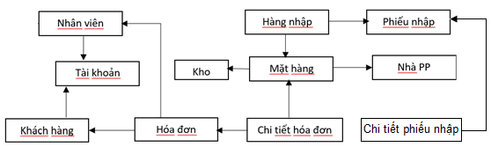

## **5.2. Sơ đồ ERD.**

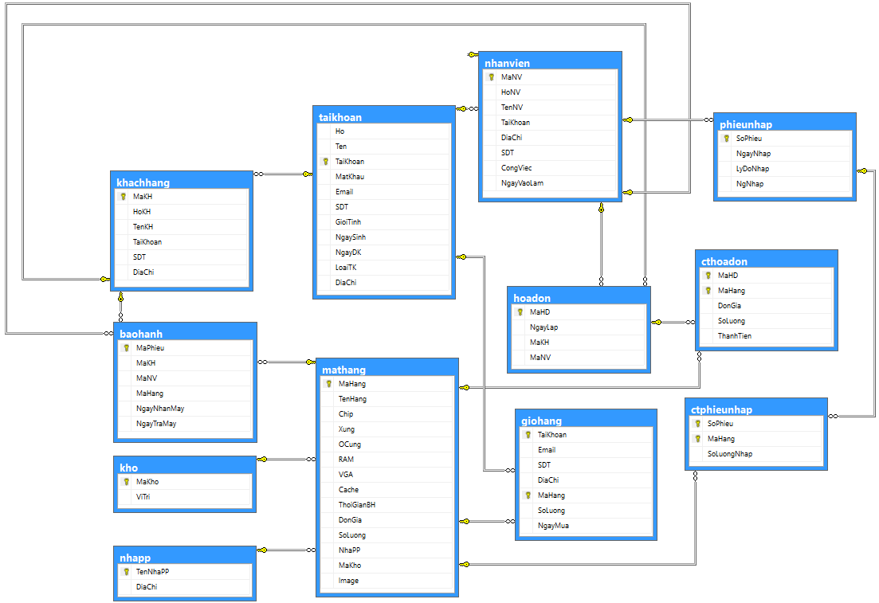

**Bảng thuộc tính:**

NhaPP (TenNhaPP, DiaChi).

Kho (MaKho, ViTri).

MatHang (MaHang, TenHang, Chip, Xung, OCung, Ram, VGA, Cache, ThoiGianBH, DonGia, SoLuong, NhaPP, MaKho, Image).

TaiKhoan (Ho, Ten, MatKhau, Email, SDT, GioiTinh, NgaySinh, NgayDK, LoaiTK, DiaChi).

KhachHang (MaKH, HoKH, TenKH, TaiKhoan, SDT, DiaChi).

NhanVien (MaNV, TenNV, TaiKhoan, DiaChi, SDT, CongViec, NgayVaoLam).

GioHang (TaiKhoan, Email, SDT, DiaChi, MaHang, SoLuong, NgayMua).

BaoHanh (MaPhieu, MaKH, MaNV, MaHang, NgayNhanMay, NgayTraMay).

HoaDon (MaHD, NgayLap, MaKH, MaNV, Tong).

CTHoaDon (MaHD, MaHang, DonGia, SoLuong, ThanhTien).

PhieuNhap (SoPhieu, NgayNhap, LyDoNhap).

CTPhieuNhap (SoPhieu, MaHang, SoLuongNhap).

PhieuThu (SoPhieu, NgayThu, LyDo, NgNop, NgThu).

GopY (MaGopY, TaiKhoan, SDT, Email, NoiDung, Ngay)

**Chi tiết bảng thuộc tính:**

**NhaPP**

|  |  |  |  |  |  |
| --- | --- | --- | --- | --- | --- |
| **STT** | **Thuộc tính** | **Kiểu** | **Miền giá trị** | **Ý nghĩa** | **Ghi chú** |
| 1 | TenNhaPP | Varchar | 20 | Cho biết tên nhà phân phối. | Khóa chính. |
| 2 | DiaChi | Varchar | 50 | Cho biết địa chỉ nhà phân phối. | Địa chỉ. |

**Kho**

|  |  |  |  |  |  |
| --- | --- | --- | --- | --- | --- |
| **STT** | **Thuộc tính** | **Kiểu** | **Miền giá trị** | **Ý nghĩa** | **Ghi chú** |
| 1 | MaKho | Varchar | 10 | Phân biệt các  Kho. | Khóa chính. |
| 2 | ViTri | Varchar | 50 | Cho biết vị trí  của kho. | Vị trí. |

**MatHang**

|  |  |  |  |  |  |
| --- | --- | --- | --- | --- | --- |
| **STT** | **Thuộc tính** | **Kiểu** | **Miền giá trị** | **Ý nghĩa** | **Ghi chú** |
| 1 | MaHang | Varchar | 30 | Phân biệt giữa các máy. | Mã máy. Khóa chính. |
| 2 | TenHang | Varchar | 20 | Cho biết tên của máy. | Tên hàng. |
| 3 | Chip | Varchar | 50 | Cho biết chip của máy. |  |
| 4 | Xung | Varchar | 10 | Cho biết xung của máy. |  |
| 5 | Ram | Varchar | 50 | Cho biết ram của máy. |  |
| 6 | VGA | Varchar | 50 | Cho biết card màn hình của máy. |  |
| 7 | Cache | Varchar | 10 | Cho biết bộ nhớ đệm của máy. |  |
| 8 | ThoiGianBH | Varchar | 10 | Cho biết thời gian bảo hành kể từ khi mua máy. |  |
| 9 | DonGia | Decimal | 10,0 | Cho biết giá của 1 máy. | Đơn giá. |
| 10 | SoLuong | Numeric | 11 | Cho biết số lượng của máy còn trong kho. | Số lượng. |
| 11 | NhaPP | Varchar | 20 | Cho biết nhà phân phối của máy. |  |
| 12 | MaKho | Varchar | 10 | Cho biết vị trí của máy trong kho nào. |  |
| 13 | Image | Varchar | 30 | Hình ảnh của máy. |  |

**TaiKhoan**

|  |  |  |  |  |  |
| --- | --- | --- | --- | --- | --- |
| **STT** | **Thuộc tính** | **Kiểu** | **Miền giá trị** | **Ý nghĩa** | **Ghi chú** |
| 1 | Ho | Varchar | 20 | Họ của người sử dụng tài khoản. | Họ. |
| 2 | Ten | Varchar | 10 | Tên của người sử dụng tài khoản. | Tên. |
| 3 | TaiKhoan | Varchar | 20 | Tên tài khoản. | Tài khoản. Khóa chính. |
| 4 | MatKhau | Varchar | 20 | Mật khẩu tài khoản. | Mật khẩu. |
| 5 | Email | Varchar | 20 | Email đăng kí tài khoản. | Email. Duy nhất. |
| 6 | SDT | Varchar | 11 | Số điện thoại của người sử dụng tài khoản. | Số điện thoại. |
| 7 | GioiTinh | Varchar | 10 | Giới tính của người sử dụng tài khoản. | Giới tính. |
| 8 | NgaySinh | Date |  | Ngày sinh của người sử dụng tài khoản. | Ngày sinh. |
| 9 | NgayDK | Date |  | Ngày lập tài khoản. | Ngày đăng ký. |
| 10 | LoaiTK | Varchar | 10 | Loại tài khoản của người sử dụng. | Loại tài khoản. |
| 11 | DiaChi | Varchar | 50 | Địa chỉ của người sử dụng tài khoản. | Địa chỉ. |

**KhachHang**

|  |  |  |  |  |  |
| --- | --- | --- | --- | --- | --- |
| **STT** | **Thuộc tính** | **Kiểu** | **Miền giá trị** | **Ý nghĩa** | **Ghi chú** |
| 1 | MaKH | Varchar | 30 | Phân biệt giữa các khách hàng | Mã khách hàng. Khóa chính |
| 2 | HoKH | Varchar | 30 | Họ của khách hàng. | Họ khách hàng. |
| 4 | TenKH | Varchar | 10 | Tên của khách hàng. | Tên khách hàng. |
| 5 | TaiKhoan | Varchar | 20 | Tài khoản của khách hàng. | Tài khoản. |
| 6 | SDT | Decimal | 10,0 | Số điện thoại của khách hàng. | Số điện thoại. |
| 7 | DiaChi | Varchar | 50 | Địa chỉ của khách hàng. | Địa chỉ. |

**NhanVien**

|  |  |  |  |  |  |
| --- | --- | --- | --- | --- | --- |
| **STT** | **Thuộc tính** | **Kiểu** | **Miền giá trị** | **Ý nghĩa** | **Ghi chú** |
| 1 | MaNV | Varchar | 30 | Phân biệt giữa các nhân viên | Mã nhân viên. Khóa chính. |
| 2 | HoNV | Varchar | 20 | Họ của nhân viên. | Họ nhân viên |
| 3 | TenNV | Varchar | 10 | Tên của nhân viên. | Tên nhân viên. |
| 4 | TaiKhoan | Varchar | 20 | Tài khoản của nhân viên. | Tài khoản. |
| 5 | DiaChi | Nvarchar | 50 | Cho biết địa chỉ chỗ ở của nhân viên | Địa chỉ. |
| 6 | SDT | Decimal | 11,0 | Cho biết số điện thoại của nhân viên | Điện thoại . |
| 7 | CongViec | Varchar | 20 | Cho biết công việc của nhân viên. | Công việc. |
| 8 | NgayVaoLam | Date |  | Cho biết ngày bắt đầu công việc của nhân viên. | Ngày vào làm. |

**GioHang**

|  |  |  |  |  |  |
| --- | --- | --- | --- | --- | --- |
| **STT** | **Thuộc tính** | **Kiểu** | **Miền giá trị** | **Ý nghĩa** | **Ghi chú** |
| 1 | TaiKhoan | Varchar | 20 | Tài khoản của khách đặt hàng. | Tài khoản. Khóa chính. |
| 2 | Email | Varchar | 20 | Email của khách đặt hàng. | Email. |
| 3 | SDT | Decimal | 11,0 | Số điện thoại của khách đặt hàng. | Số điện thoại. |
| 4 | MaHang | Varchar | 30 | Mã hàng khách đặt. | Mã hàng. Khóa chính. |
| 5 | SoLuong | Numeric | 11 | Số lượng hàng khác đặt. | Số lượng. |
| 6 | Ngaymua | Datetime |  | Ngày khách nhận hàng. | Ngày mua. |

**BaoHanh**

|  |  |  |  |  |  |
| --- | --- | --- | --- | --- | --- |
| **STT** | **Thuộc tính** | **Kiểu** | **Miền giá trị** | **Ý nghĩa** | **Ghi chú** |
| 1 | MaPhieu | Varchar | 10 | Phân biệt các phiếu bảo hành. | Mã phiếu. Khóa chính. |
| 2 | MaKH | Varchar | 30 | Phân biệt các khách hàng. | Mã khách hàng. |
| 4 | MaNV | Varchar | 30 | Mã nhân viên nhận hàng của khách. | Mã nhân viên. |
| 5 | NgayNhanMay | Date |  | Ngày cửa hàng nhận máy của khách hàng đến bảo hành. | Ngày nhận máy. |
| 6 | NgayTraMay | Date |  | Ngày cửa hàng trả máy cho khách. | Ngày trả máy. |

**HoaDon**

|  |  |  |  |  |  |
| --- | --- | --- | --- | --- | --- |
| **STT** | **Thuộc tính** | **Kiểu** | **Miền giá trị** | **Ý nghĩa** | **Ghi chú** |
| 1 | MaHD | Varchar | 30 | Phân biệt giữa các hóa đơn. | Mã hóa đơn. Khóa chính. |
| 2 | NgayLap | Dae |  | Ngày lập hóa đơn. | Ngày lập. |
| 3 | MaKH | Varchar | 30 | Mã khách hàng đến mua hàng. | Mã khách hàng. |
| 4 | MaNV | Varchar | 30 | Mã nhân viên lập hóa đơn cho khách hàng. | Mã nhân viên. |

**CTHoaDon**

|  |  |  |  |  |  |
| --- | --- | --- | --- | --- | --- |
| **STT** | **Thuộc tính** | **Kiểu** | **Miền giá trị** | **Ý nghĩa** | **Ghi chú** |
| 1 | MaHD | Varchar | 30 | Phân biệt giữa các hóa đơn. | Mã hóa đơn. Khóa chính. |
| 2 | MaHang | Varchar | 30 | Mã hàng mà khách hàng đã mua. | Mã hàng. Khóa chính. |
| 3 | DonGia | Decimal | 10,0 | Đơn giá của mặt hàng đó. | Đơn giá. |
| 4 | SoLuong | Decimal | 10,0 | Số lượng hàng mà khách hàng đã mua. | Số lượng. |
| 5 | ThanhTien | Decimal | 10,0 | Tổng tiền của mặt hàng đó = Soluong * DonGia | Thành tiền. |

**PhieuNhap**

|  |  |  |  |  |  |
| --- | --- | --- | --- | --- | --- |
| **STT** | **Thuộc tính** | **Kiểu** | **Miền giá trị** | **Ý nghĩa** | **Ghi chú** |
| 1 | SoPhieu | Varchar | 30 | Phân biệt giữa các phiếu nhập. | Số phiếu. Khóa chính. |
| 2 | NgayNhap | Date |  | Ngày nhập hàng. | Ngày nhập. |
| 3 | LyDoNhap | Varchar | 100 | Lý do nhập hàng. | Lý do nhập. |

**CTPhieuNhap**

|  |  |  |  |  |  |
| --- | --- | --- | --- | --- | --- |
| **STT** | **Thuộc tính** | **Kiểu** | **Miền giá trị** | **Ý nghĩa** | **Ghi chú** |
| 1 | SoPhieu | Varchar | 30 | Phân biệt giữa các phiếu nhập. | Số phiếu. Khóa chính. |
| 2 | MaHang | Varchar | 30 | Mã hàng nhân viên (quản lý) nhập về kho. | Mã hàng. |
| 3 | SoLuongNhap | Numeric | 11 | Số lượng hàng nhập về. | Số lượng nhập. |
| 4 | DonGia | Decimal | 10,0 | Đơn giá nhập về của mặt hàng. | Đơn giá. |

**Góp Ý**

|  |  |  |  |  |  |
| --- | --- | --- | --- | --- | --- |
| **STT** | **Thuộc tính** | **Kiểu** | **Miền giá trị** | **Ý nghĩa** | **Ghi chú** |
| 1 | MaGopY | Int | 10 | Mã của nội dung góp ý. | Mã góp ý. Khóa chính. Tự tăng. |
| 2 | TaiKhoan | Varchar | 20 | Tên tài khoản của người góp ý. | Tài Khoản. |
| 3 | SDT | Decimal | 11,0 | Số điện thoại của người góp ý. | Số điện thoại. |
| 4 | Email | Varchar | 20 | Email của người góp ý. | Email. |
| 5 | NoiDung | Longtext |  | Nội dung góp ý. | Nội dung. |
| 6 | Ngay | Date |  | Ngày nhận nội dung. | Ngày. |

## 

## 5.3. Sơ Đồ Tổng Quát.

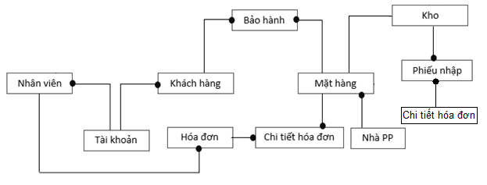

# CHƯƠNG 6: THIẾT KẾ GIAO DIỆN

## 6.1. Sơ đồ chức năng của website.

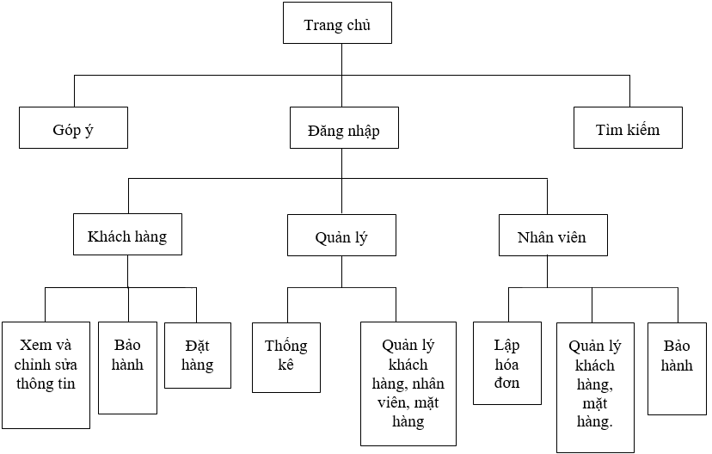

## 6.2. Giao diện chung.

### 6.2.1. Trang chủ.

Trang chủ “index.jsp”: Là trang chính, chứa tất cả các mục để lựa chọn. Từ trang chủ khách hàng có thể tìm được thông tin cần thiết:

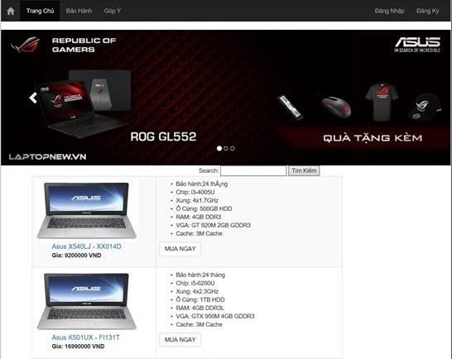

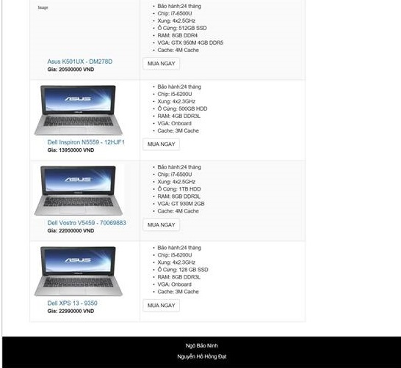

### 6.2.2. Đăng nhập.

Trang “DangNhap.jsp” là trang mà người dùng sẽ nhập tài khoản và mật khảu của mình để đăng nhập vào website, nếu chưa có tài khoản khách hàng nhấn vào nút Đăng ký để tạo một tài khoản mới.

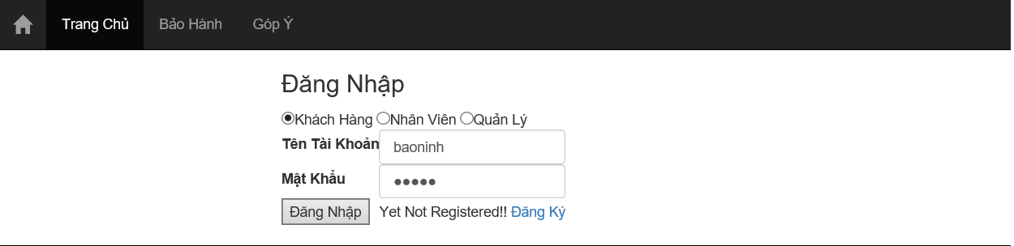

### 6.2.3. Đăng ký.

Trang “DangKy.jsp”: khách hàng nhập các thông tin cần thiết để tạo tài khoản và sử dụng các chức năng của khách hàng trong cửa hàng.

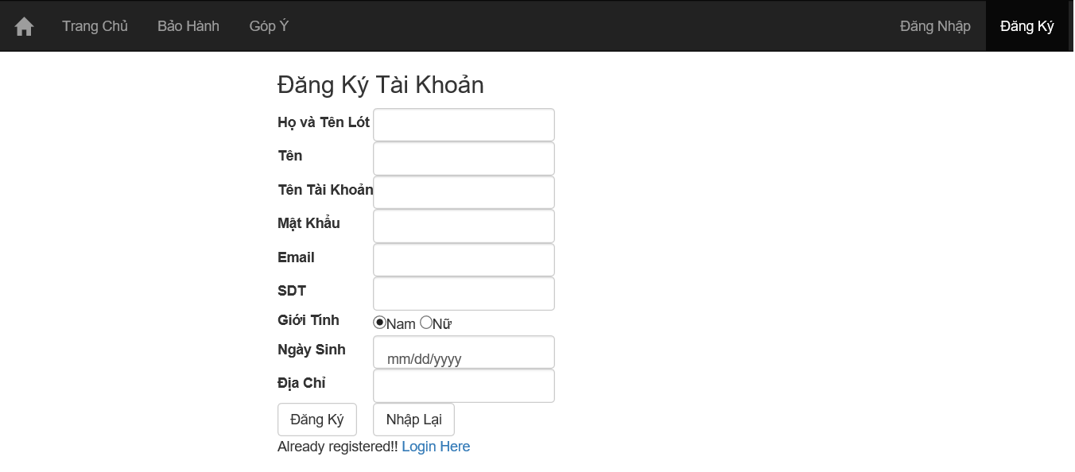

### 6.2.4. Đổi mật khẩu.

Trang “Re_pass.jsp”: cho phép người dùng đổi mật khẩu của mình.

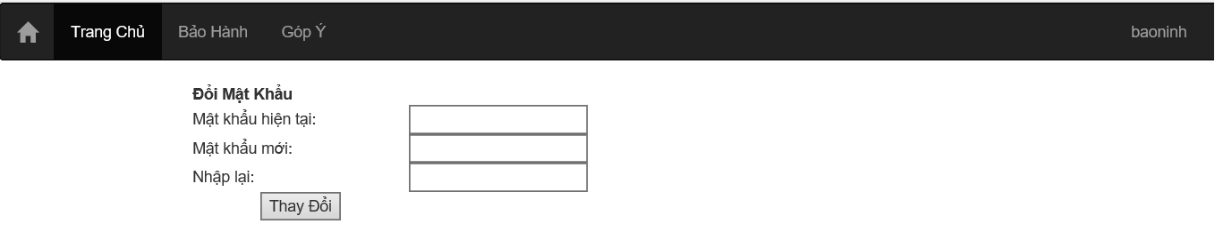

### 6.2.4. Góp ý.

Trang “GopY.jsp”: là cầu nối giữa khách hàng và cửa hàng, tại đây khách hàng có thể gửi các thắc mắc cũng như ý kiến của mình tới cửa hàng. Khách hàng phải nhập đầy đủ các thông tin cá nhân như trong form.

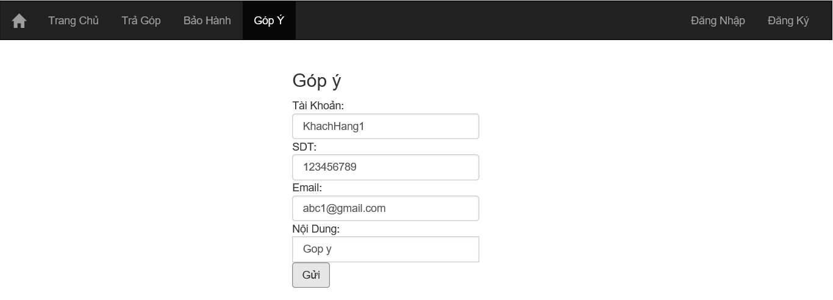

## 6.3. Giao diện khách hàng.

### 6.3.1. Thông tin khách hàng.

Trang “KhachHang.jsp”: hiển thị các thông tin của khách hàng như (Họ và tên, email, số điện thoại,…)

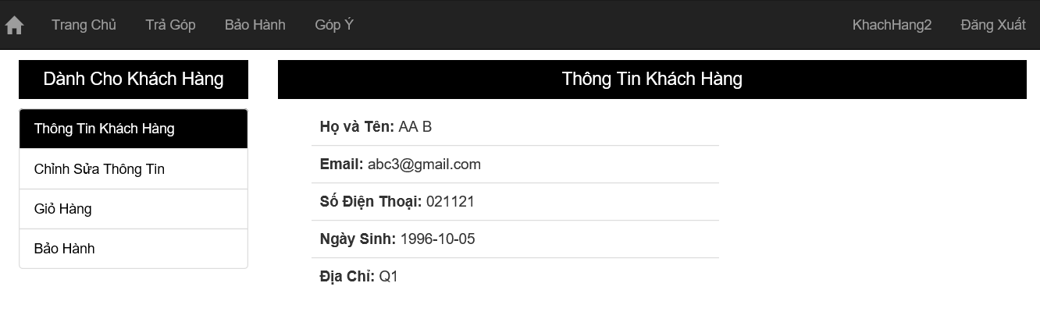

### 6.3.2. Chỉnh sửa thông tin khách hàng.

Trang “KH_ChinhSua.jsp”: cho phép khách hàng đổi thông tin của mình như số điện thoại, địa chỉ và đổi mật khẩu.

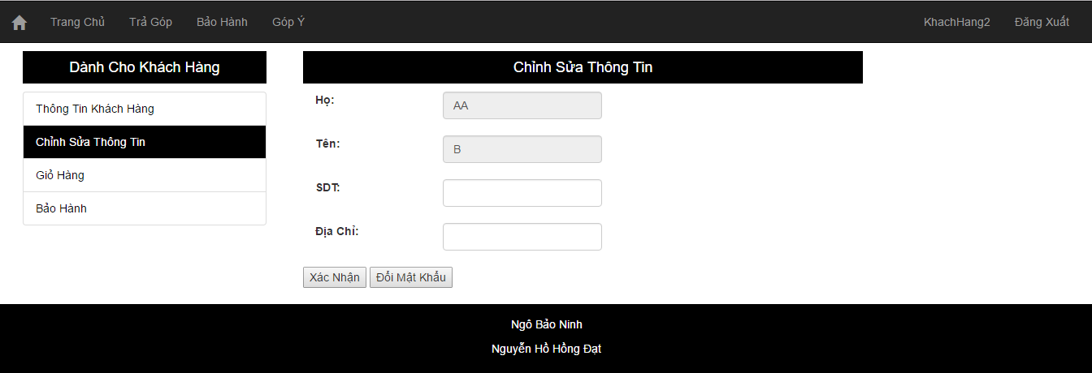

### 6.3.3. Bảo hành.

Trang “KH_BaoHanh.jsp”: hiển thị thông tin các máy khách hàng gửi cho cửa hàng, ngày nhận máy và tình trạng bảo hành.

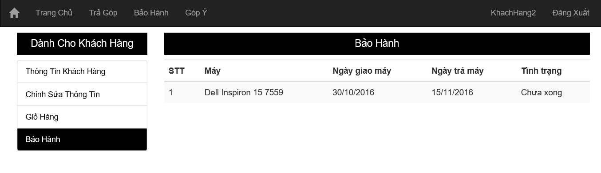

### 6.3.4. Giỏ Hàng.

Trang “KH_XemGioHang.jsp” hiển thị thông tin các mặt hàng mà khách hàng đã đặt.

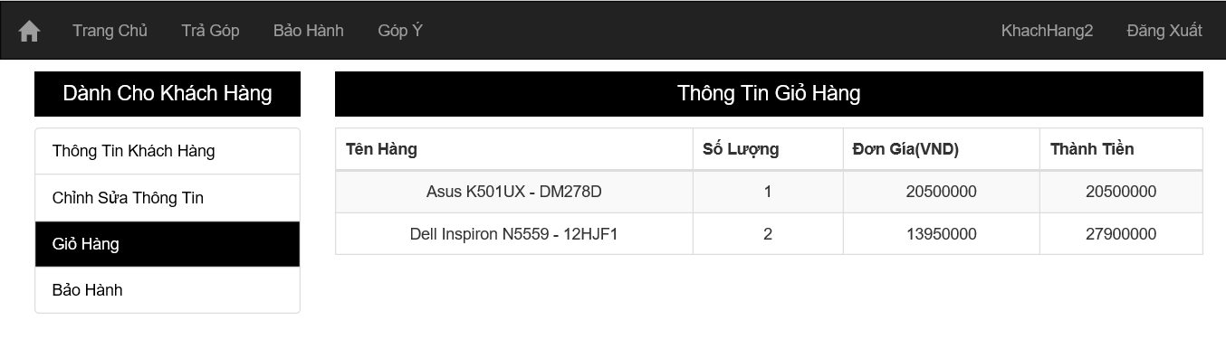

## 6.4. Giao diện nhân viên.

### 6.4.1. Thông tin nhân viên.

Trang “NhanVien.jsp”: hiển thị các thông tin cơ bản của nhân viên và công việc của nhân viên đó.

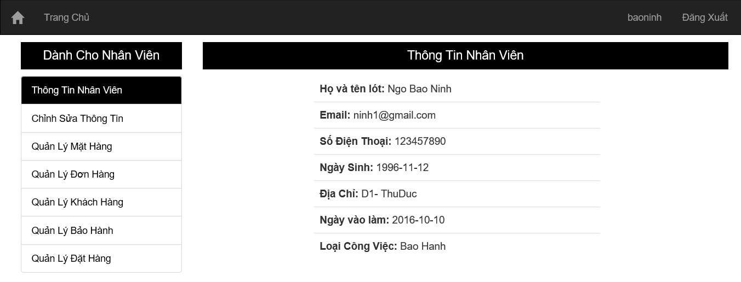

### 6.4.2. Chỉnh sửa thông tin.

Trang “NV_ChinhSua”: cho phép nhân viên chỉnh sửa thông tin của tài khoản.

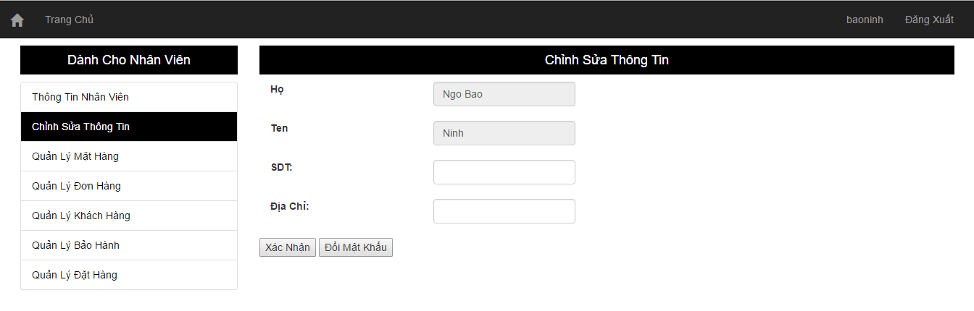

### 6.4.3. Quản lý mặt hàng.

Trang “NV_QuanLyMatHang.jsp”: hiển thị danh sách các mặt hàng có trong kho.

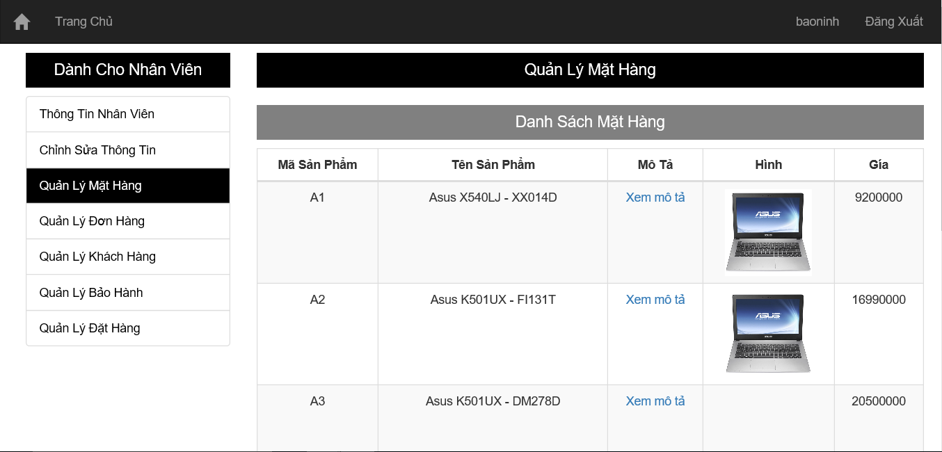

### 6.4.4. Quản lý đơn hàng.

Trang “NV_QuanLyDonHang.jsp”: hiển thị các danh sách hóa đơn mà khách hàng mua với nhân viên đó.

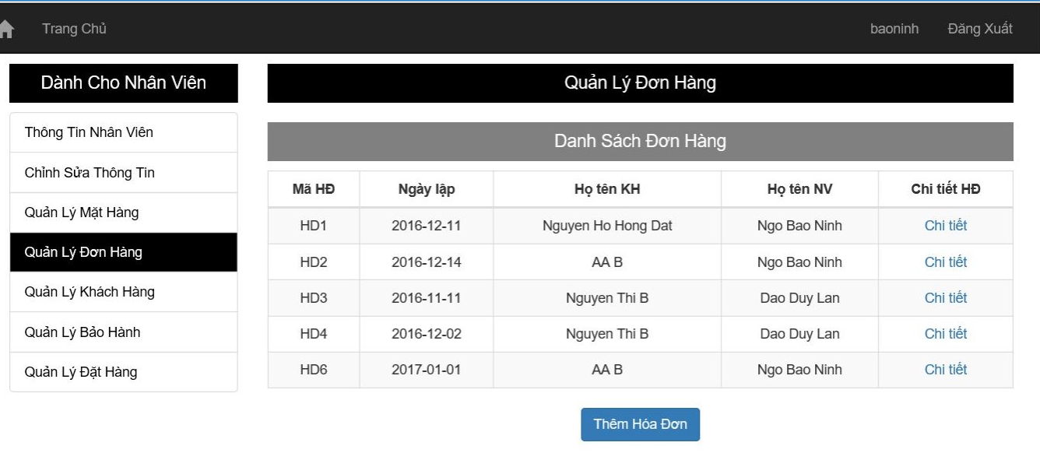

### 6.4.5. Chi tiết hóa đơn.

Trang “NV_ChiTietHD”: hiển thị chi tiết đơn hàng của khách hàng với nhân viên đó.

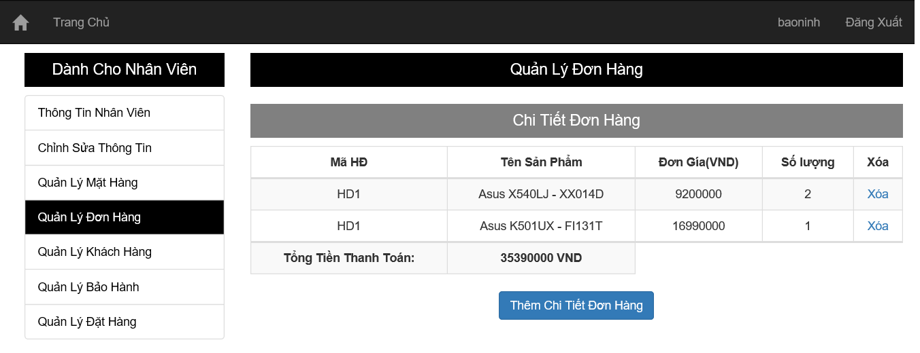

### 6.4.6. Xóa hóa đơn.

### 6.4.7. Chi tiết mặt hàng.

Trang “NV_ChiTietMH.jsp”: hiển thị chi tiết cấu hình của mặt hàng khi tư vấn cho khách hàng.

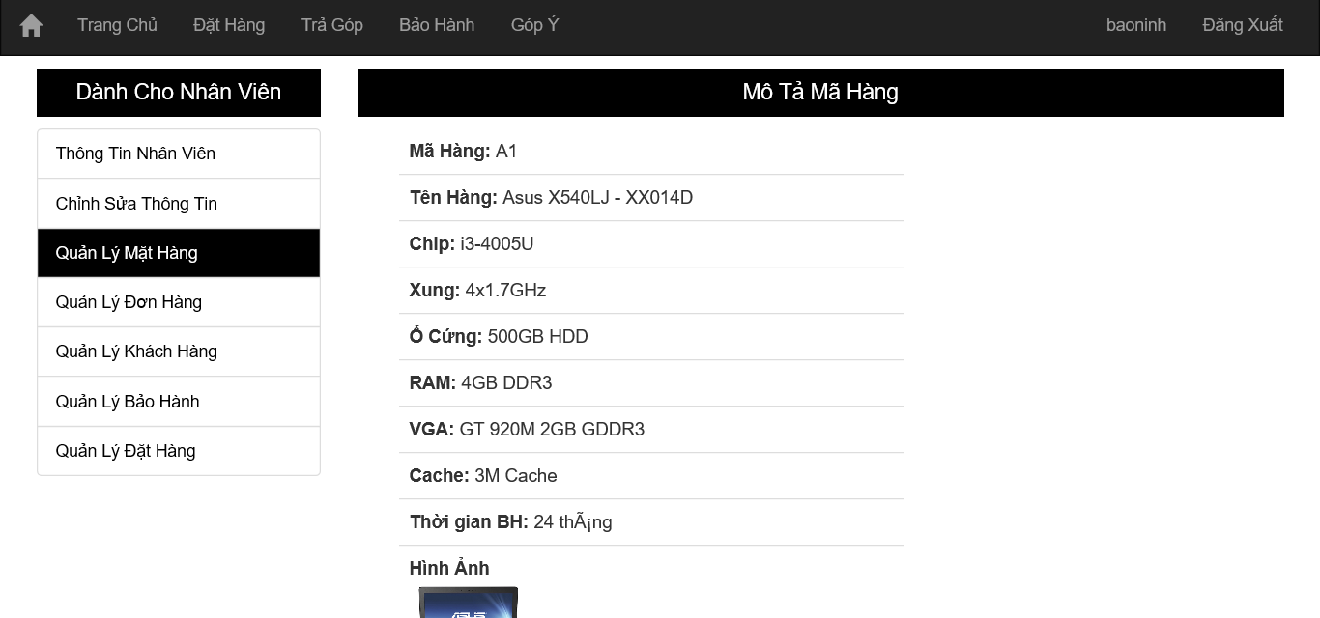

### 6.4.8. Quản lý khách hàng.

Trang “NV_QuanLyKhachHang.jsp”: hiển thị danh sách khách hàng được nhân viên thêm vào khi lập hóa đơn.

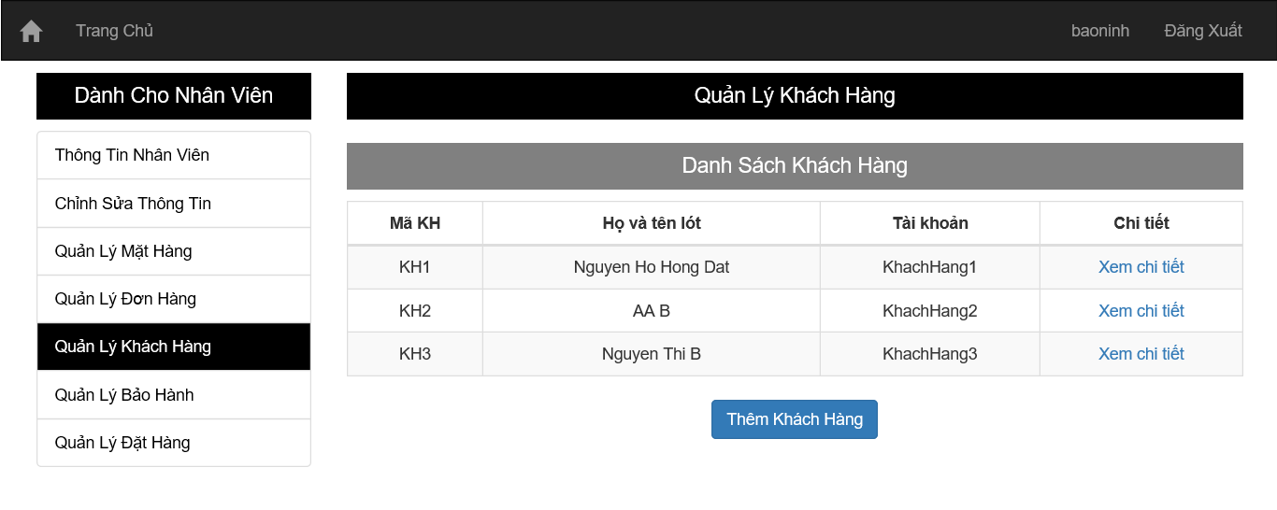

### 6.4.9. Chi tiết khách hàng.

Trang “NV_ChiTietKH.jsp”: hiển thị thông tin chi tiết của khách hàng mà nhân viên thêm vào.

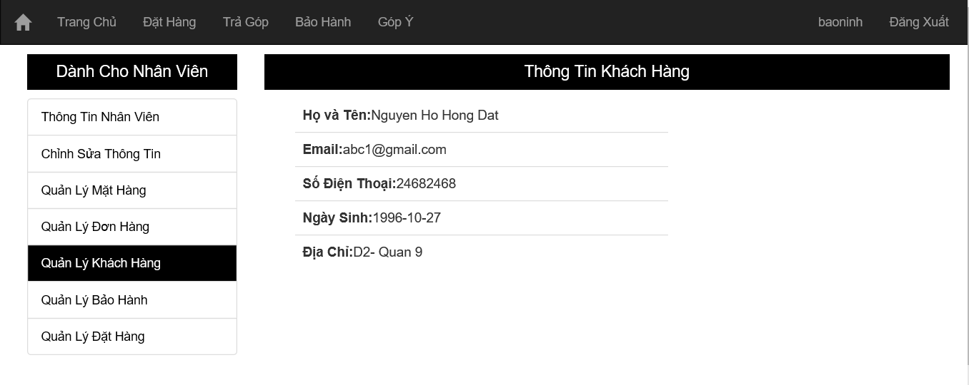

### 6.4.10. Thêm khách hàng.

Trang “NV_ThemKhachHang.jsp”: thêm khách hàng mới vào danh sách khi khách hàng mua hàng.

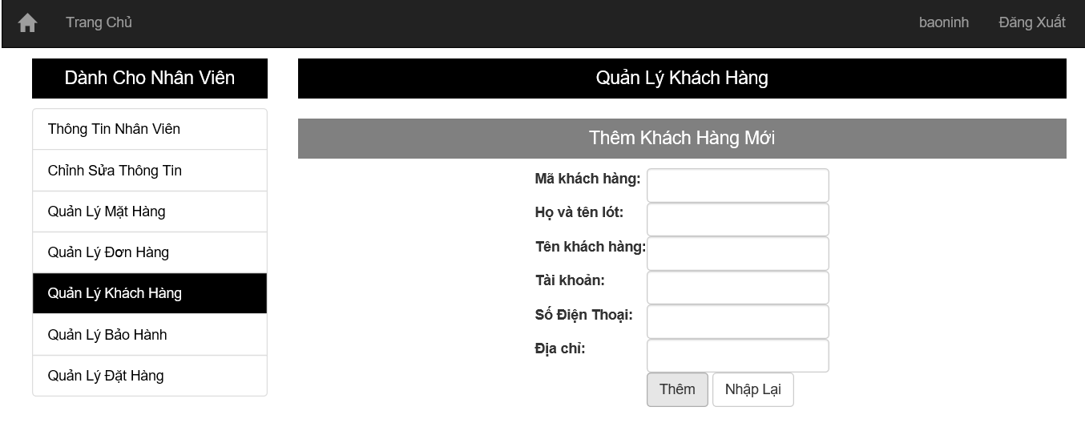

### 6.4.11. Bảo Hành.

Trang “NV_QuanLyBaoHanh.jsp”: hiển thị danh sách các máy mà khách hàng gửi lên cửa hàng của nhân viên.

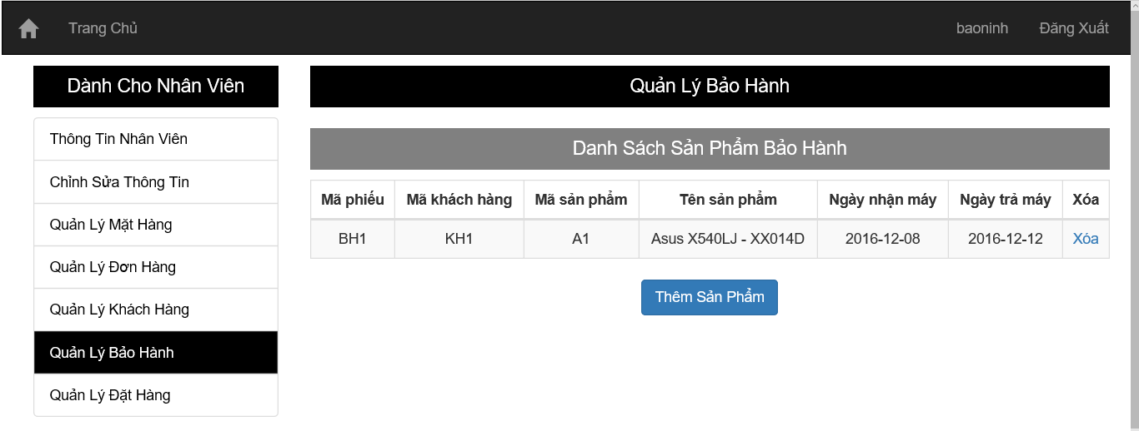

### 6.4.12. Thêm sản phẩm bảo hành.

Trang “NV_ThemSanPhamBH.jsp” dùng để thêm sản phẩm khi khách hàng đem máy tới cửa hàng để bảo hành.

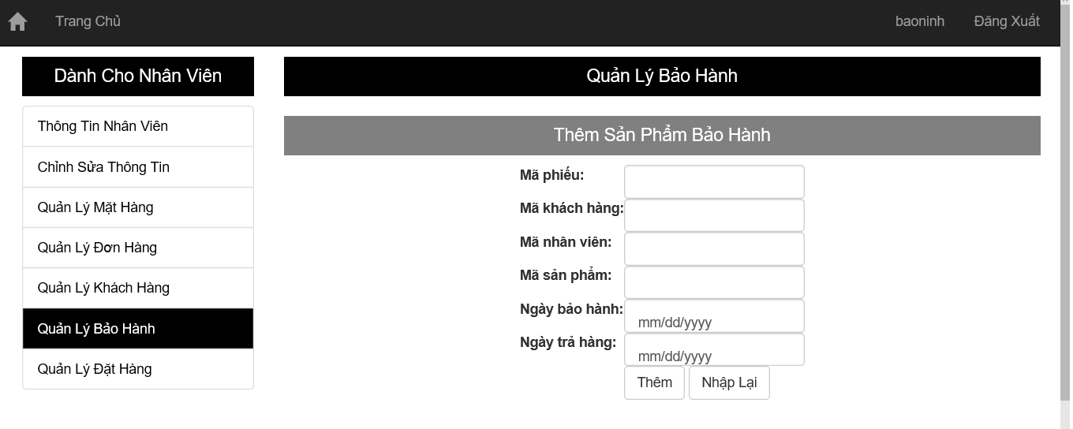

### 6.4.13. Đơn đặt hàng.

Trang “NV_QuanLyDatHang.jsp” hiển thị các danh sách đơn hàng mà khách hàng đã đặt.

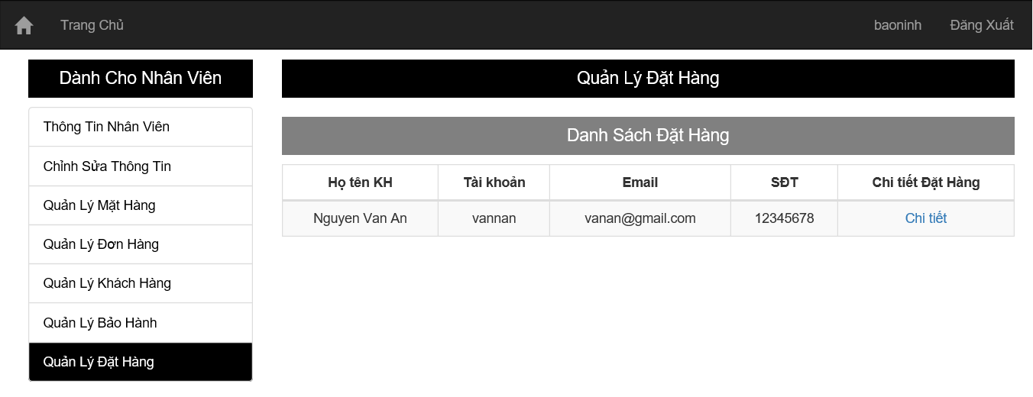

### 6.4.14. Chi tiết đơn đặt hàng.

Trang “NV_ChiTietDatHang.jsp” hiển thị tất cả các mặt hàng mà khách hàng đã đặt trong đơn đó.

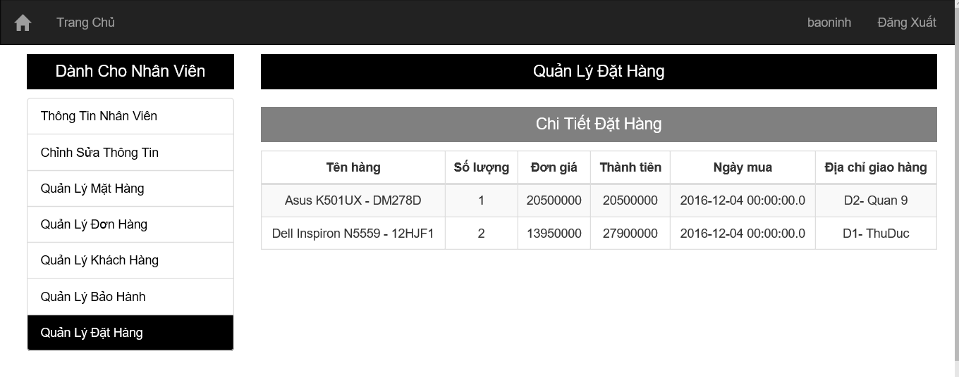

## 6.5. Giao diện quản lý.

### 6.5.1. Nhà cung cấp.

Trang “QL_QuanLyNhaCungCap.jsp” hiển thị tất cả nhà cung cấp máy cho cửa hàng.

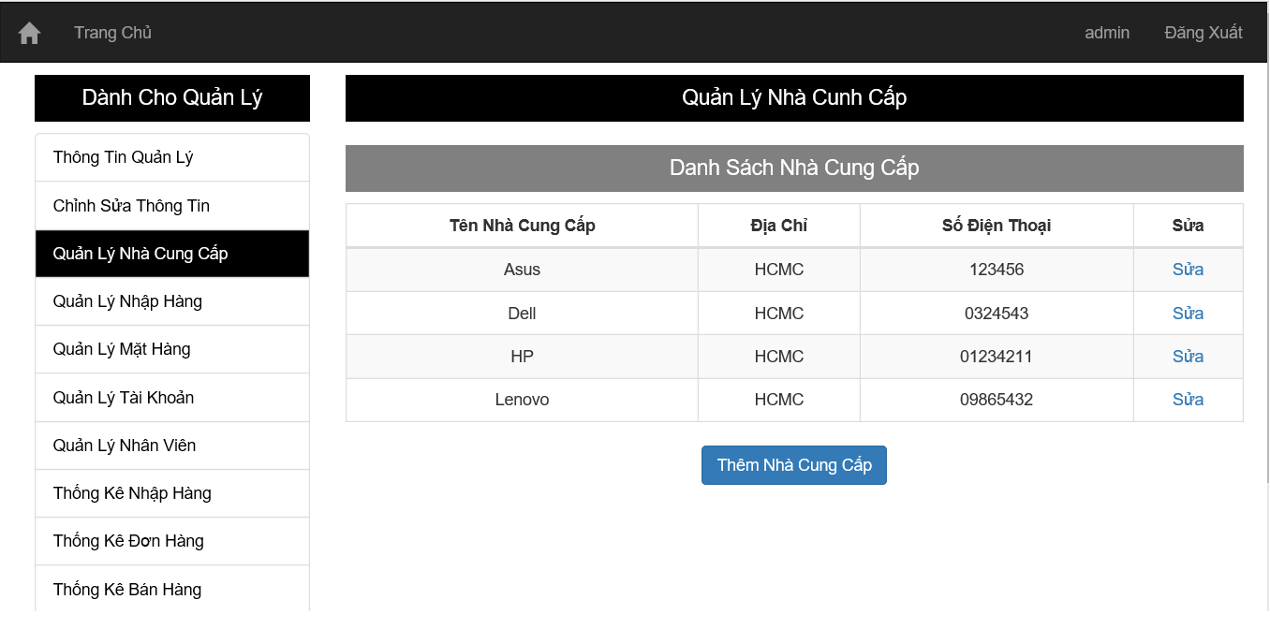

### 6.5.2. Thêm nhà cung cấp.

Trang “QL_ThemNhaCC.jsp”: dùng để thêm thông tin nhà cung cấp máy cho cửa hàng.

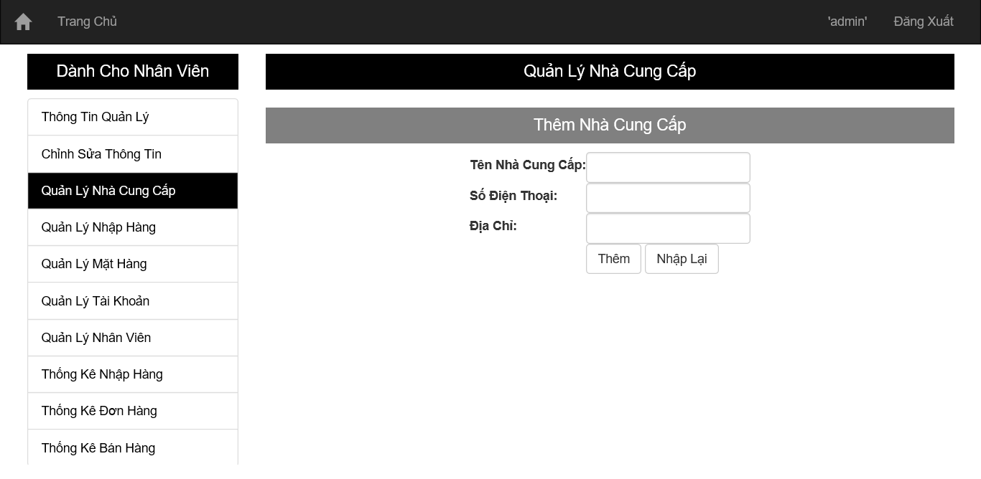

### 6.5.3. Nhập hàng.

Trang “QL_QuanLyNhapHang.jsp” hiển thị các phiếu nhập khi quản lý nhập hàng.

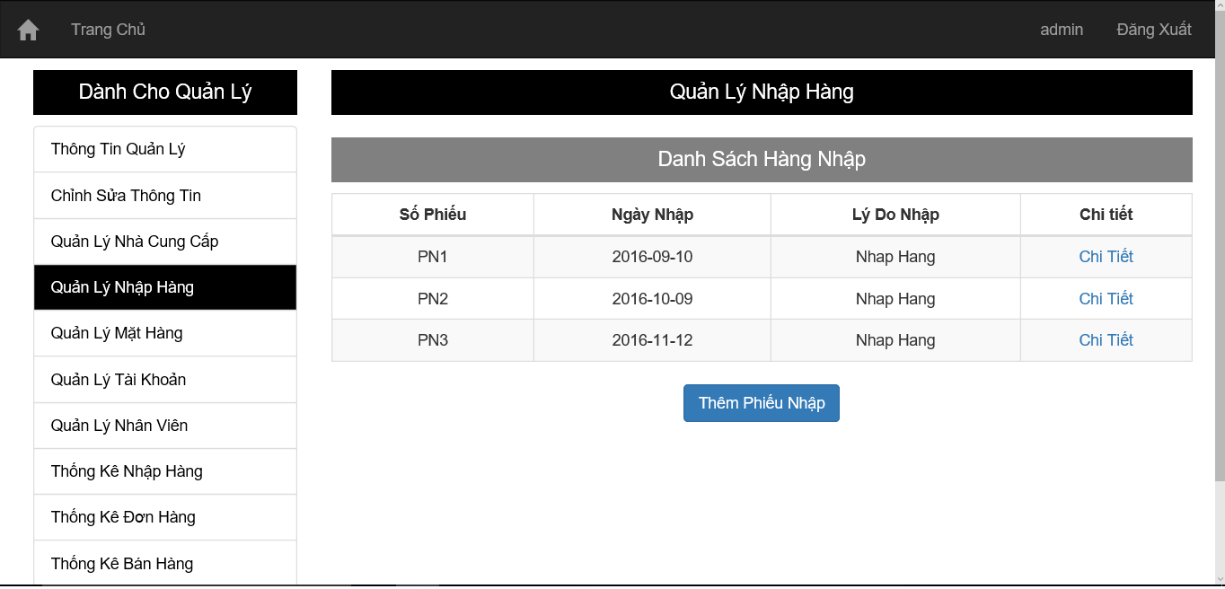

### 6.5.4. Chi tiết phiếu nhập.

Trang “QL_ChiTietNhap.jsp” hiển thị các mặt hàng mà quản lý nhập trong lần nhập đó.

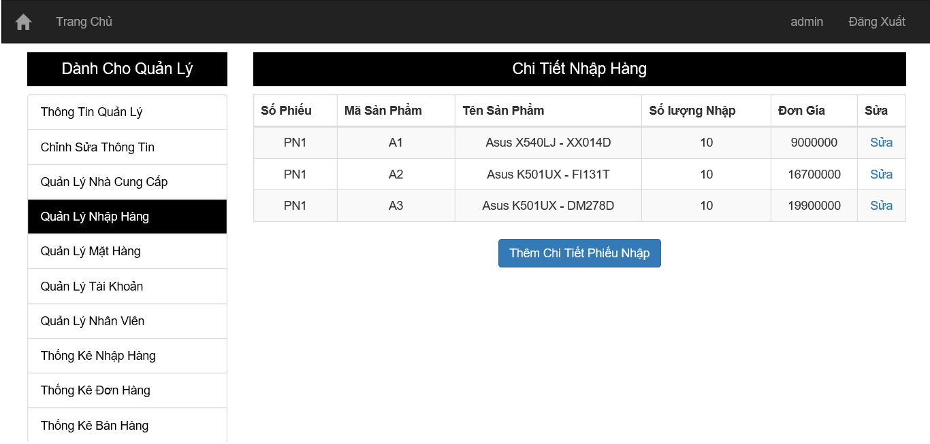

### 6.5.5. Thêm phiếu nhập.

Trang “QL_ThemPhieuNhap.jsp” dùng để quản lý nhập khi cần nhập hàng.

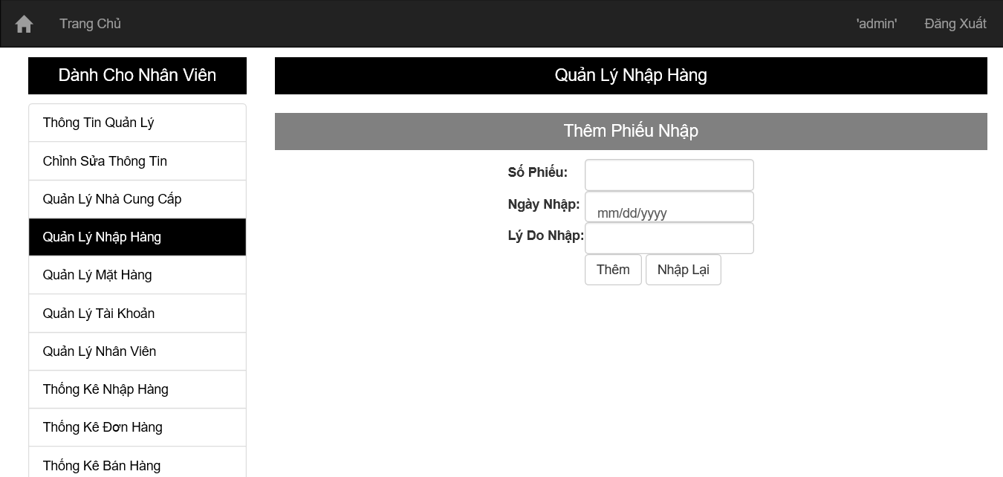

### 6.5.6. Thêm chi tiết phiếu nhập.

Trang “QL_ThemCTPhieuNhap.jsp” dùng để quản lý thêm các mặt hàng được nhập vào kho.

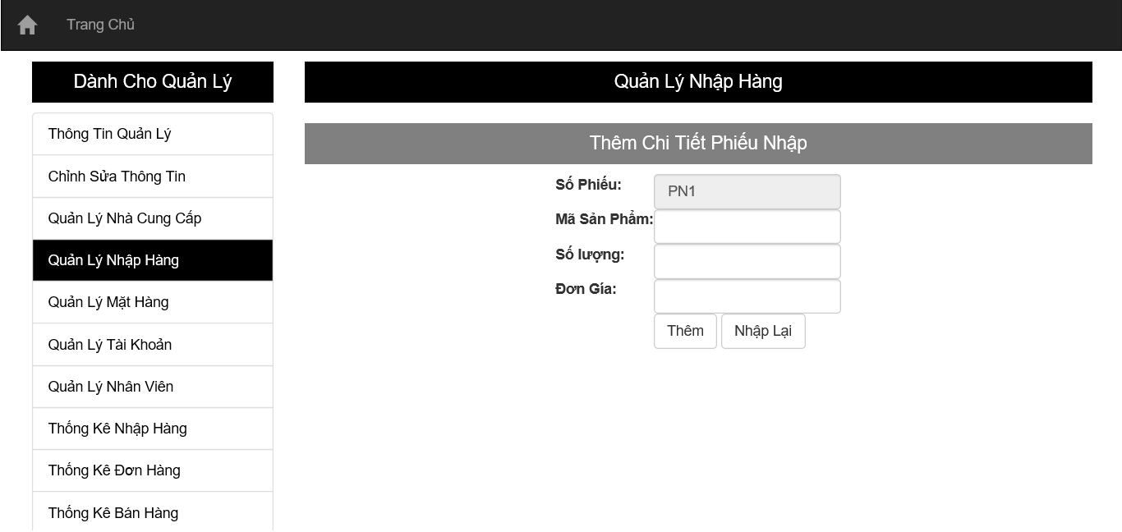

### 6.5.7. Quản lý mặt hàng.

Trang “QL_QuanLyMatHang.jsp” dùng để chỉnh sửa và hiển thị các mặt hàng có trong kho.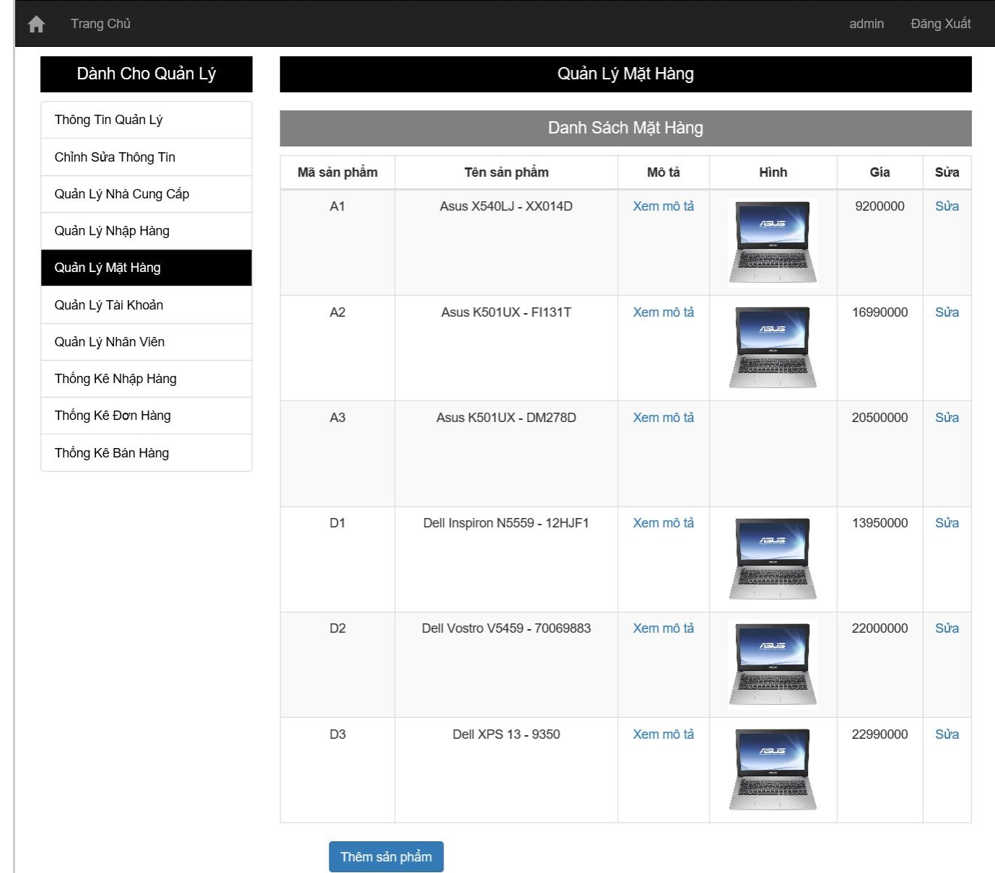

### 6.5.8. Mô tả mặt hàng.

Trang “QL_ChiTietMH.jsp” để quản lý xem thông tin chi tiết của 1 máy trong kho.

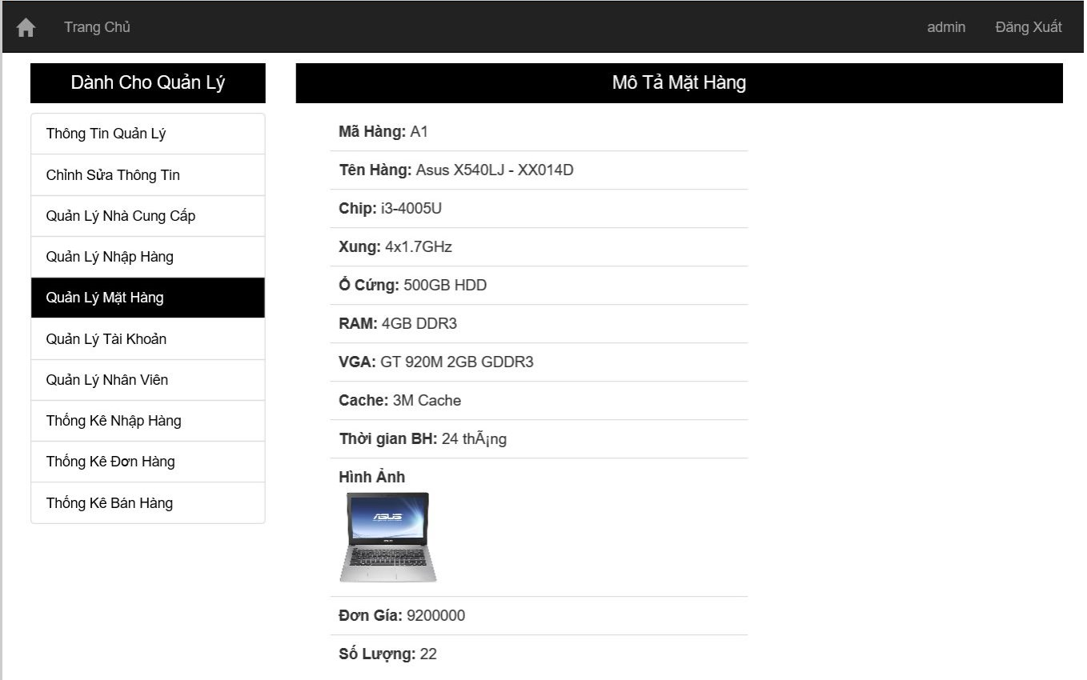

### 6.5.5. Sửa thông tin mặt hàng.

Trang “QL_ChinhSuaTTMH.jsp” dùng để quản lý thay đổi thông tin của máy trong kho.

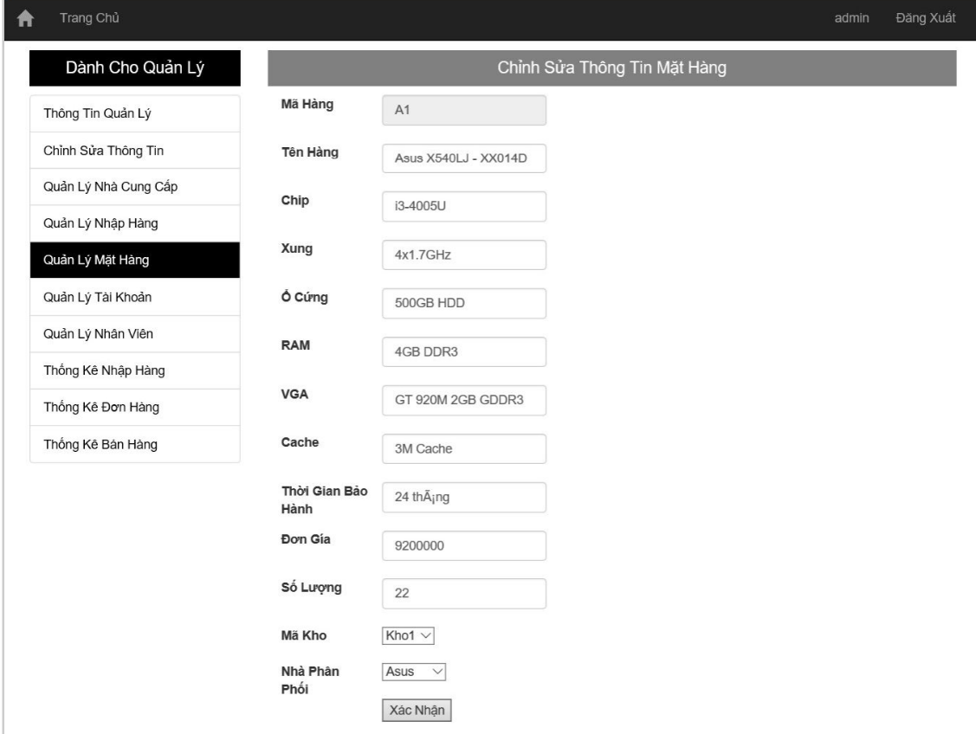

### 6.5.10. Thêm mặt hàng.

Trang “QL_ThemSanPham.jsp” dùng để quản lý thêm mặt hàng khi có hàng mới nhập vào kho.

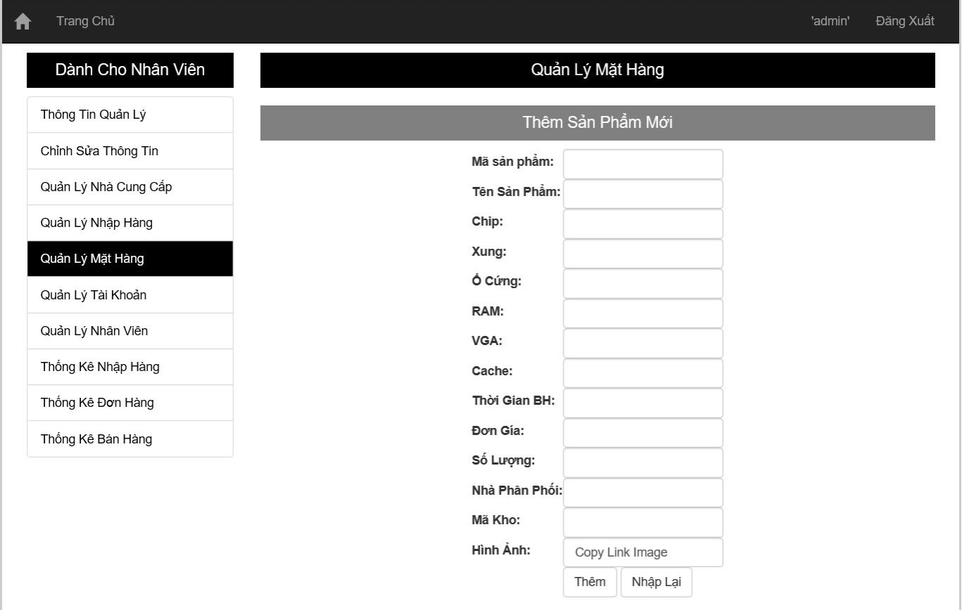

### 6.5.11. Quản lý tài khoản.

Trang “QL_QuanLyTaiKhoan.jsp” dùng để quản lý các tài khoản có trong cửa hàng.

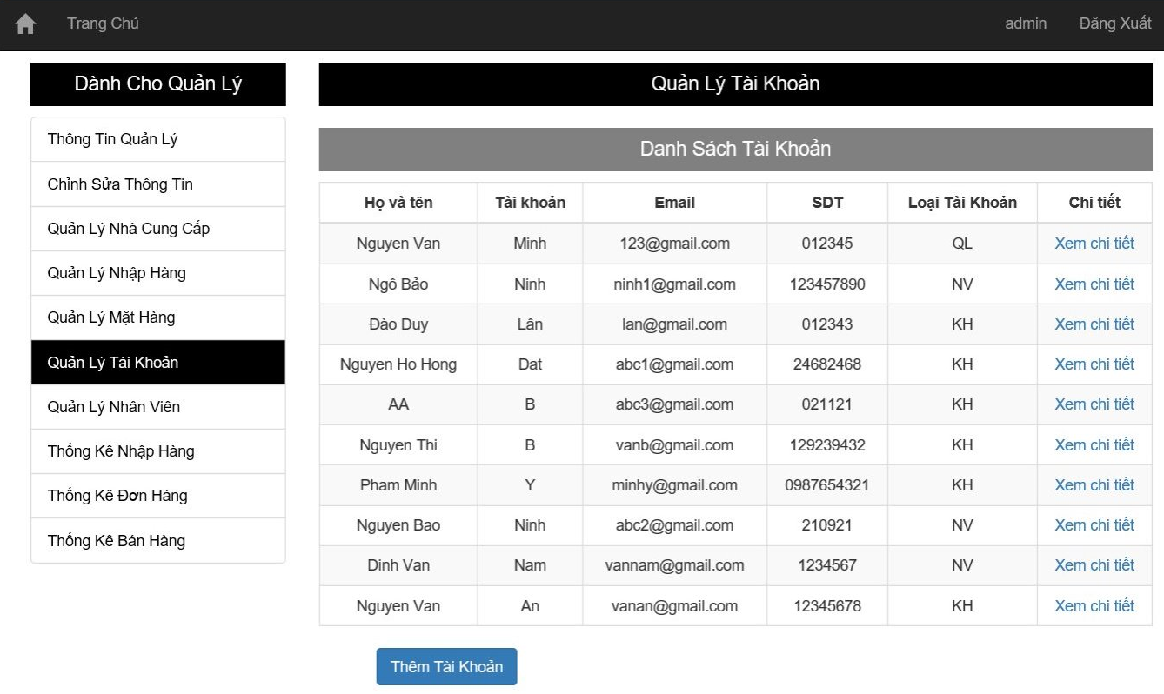

### 6.5.12. Xem chi tiết tài khoản.

Trang “QL_ChiTietTK.jsp” hiển thị toàn bộ thông tin của chủ tài khoản đó.

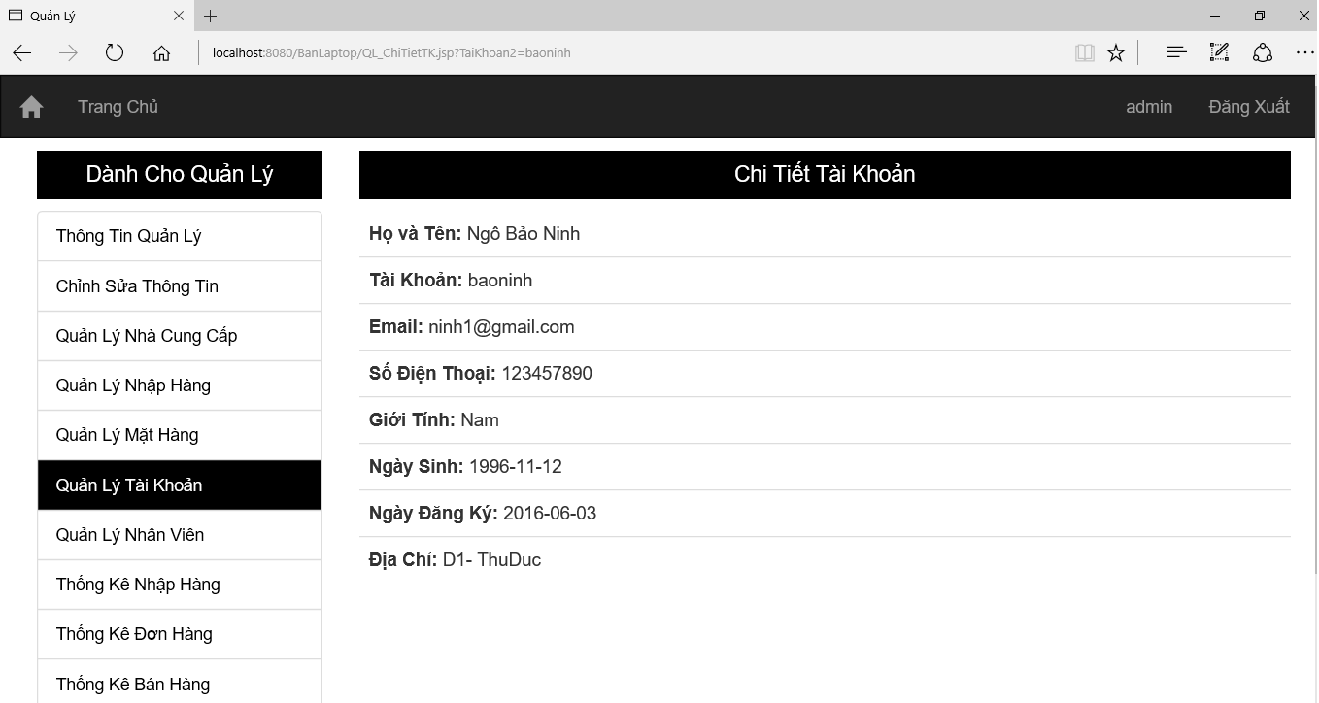

### 6.5.13. Thêm tài khoản nhân viên.

Trang “QL_ThemTaiKhoan.jsp” để quản lý tạo thêm tài khoản mới khi có nhân viên mới vào làm ở cửa hàng.

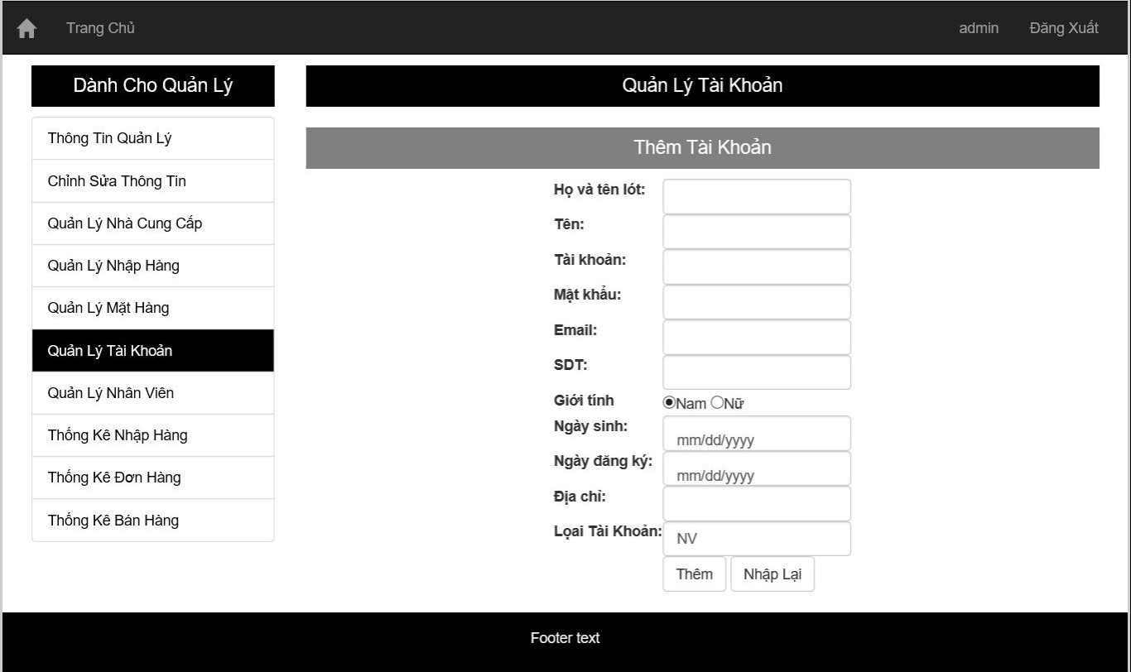

### 6.5.14. Quản lý nhân viên.

Trang “QL_QuanLyNhanVien.jsp” hiển thị toàn bộ nhân viên có trong cửa hàng.

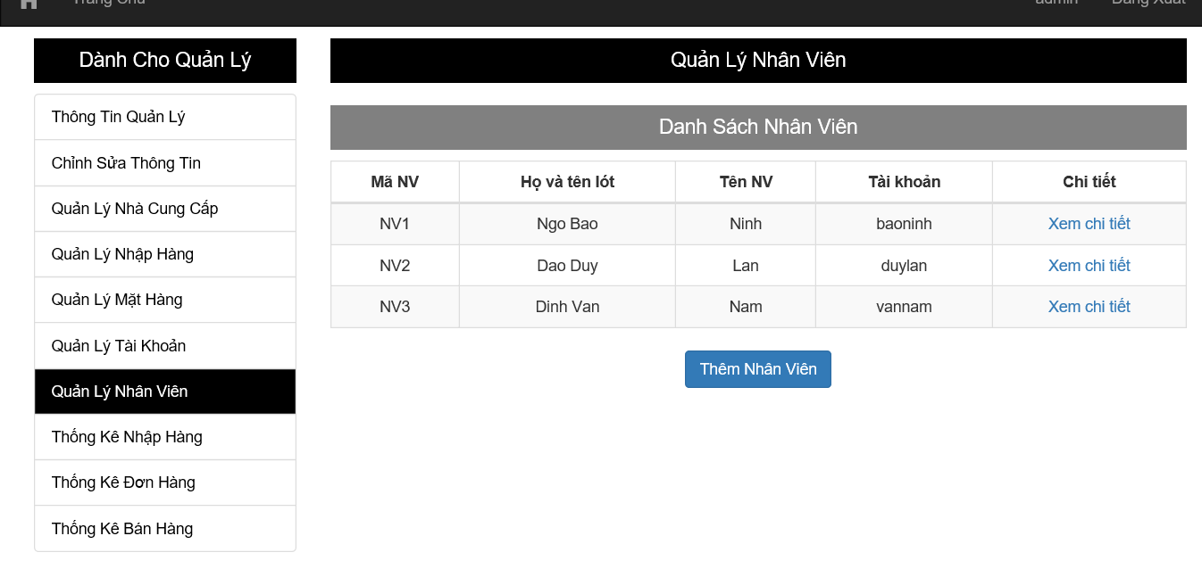

### 6.5.15. Thêm nhân viên.

Trang “QL_ThemNhanVien.jsp” để quản lý thêm thông tin của nhân viên mới vào làm ở cửa hàng.

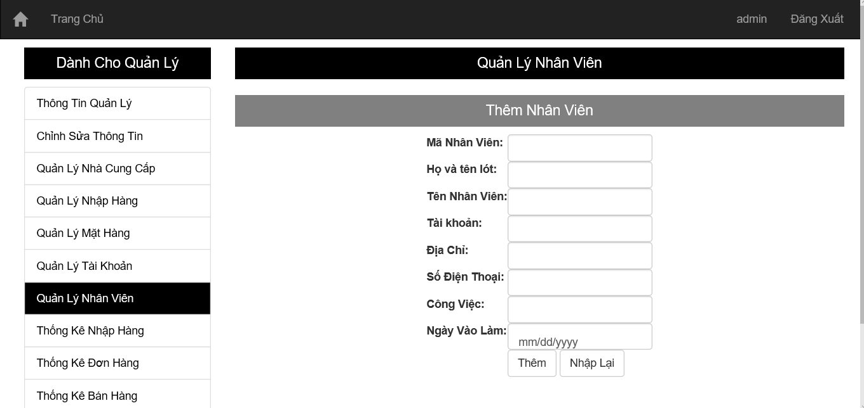

### 6.5.16. Chi tiết nhân viên.

Trang “QL_ChTietNhanVien.jsp” hiển thị toàn bộ thông tin của nhân viên trong cửa hàng.

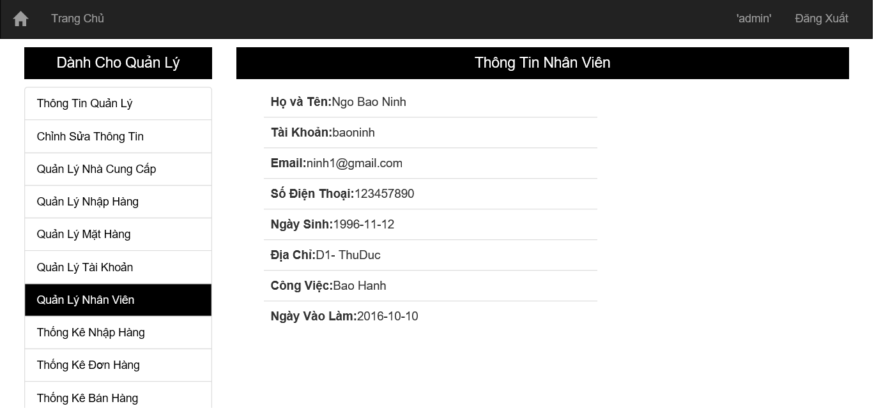

### 6.5.17. Thống kê nhập hàng.

Trang “QL_ThongKeNhapHang.jsp” dùng để thống kê giá trị hàng nhập vào trong tháng đó.

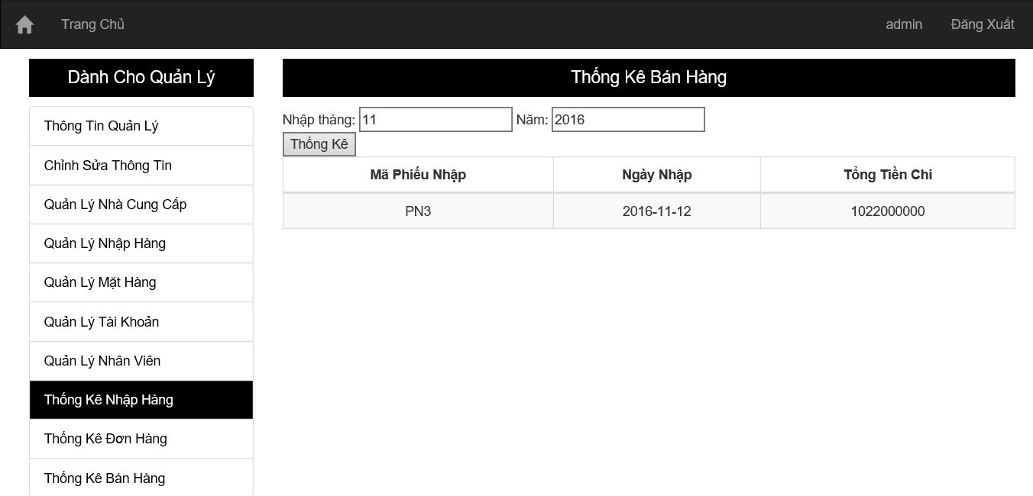

### 6.5.18. Thống kê đơn hàng.

Trang “QL_ThongKeDonHang.jsp” dùng để thống kê giá trị bán ra trong tháng đó.

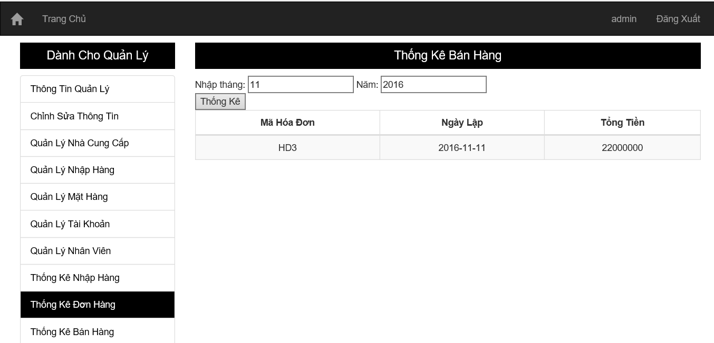

### 6.5.19. Thống kê bán hàng.

Trang “QL_ThongKeBanHang.jsp” dùng để thống kê giá trị bán ra của từng mặt hàng trong tháng đó.

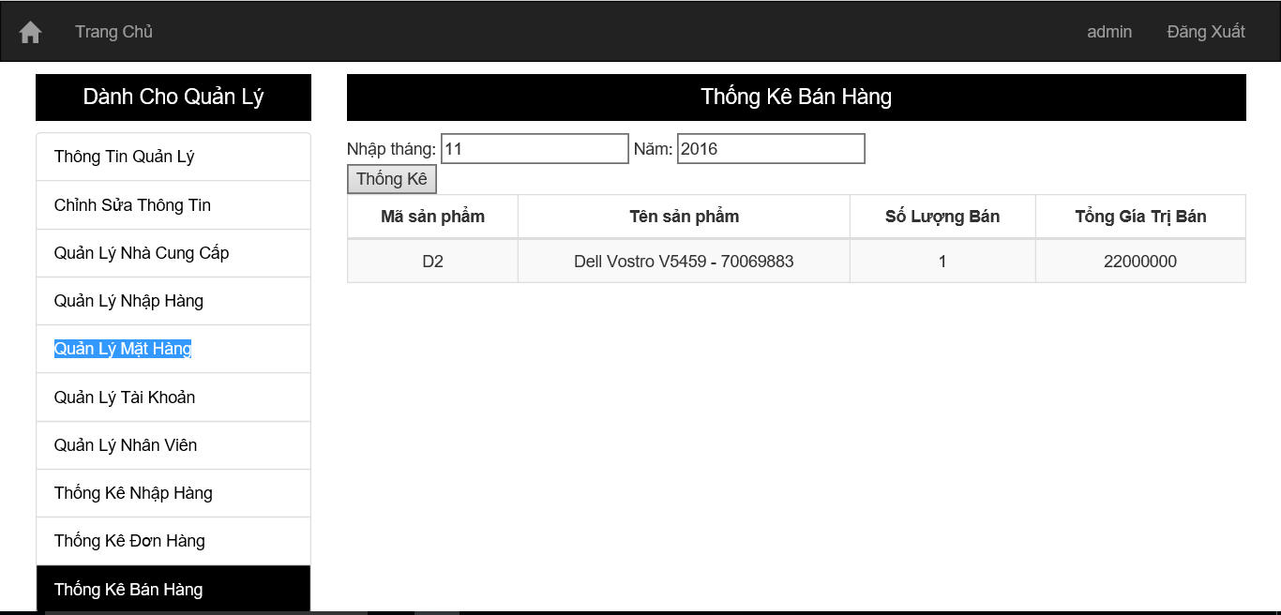

### 

# CHƯƠNG 7: LƯỢC ĐỒ TUẦN TỰ

## 7.1. Đăng nhập.



## 7.2. Đặt hàng.



## **7.3. Thêm máy mới** .



## **7.4. Cập nhật thông tin máy.**



## **7.5. Xóa sản phẩm.**



## 7.6. Thêm hóa đơn.



## **7.7 Thêm khách hàng.**



## **7.8. Xóa khách hàng.**

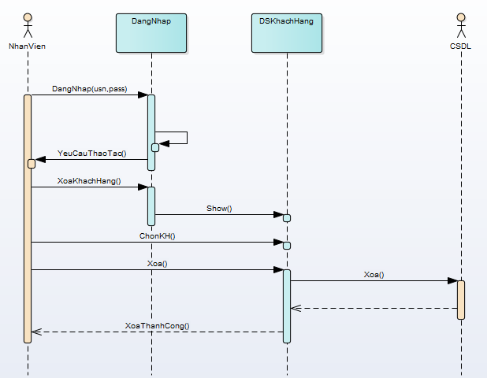

## 7.9. Tra cứu mặt hàng.

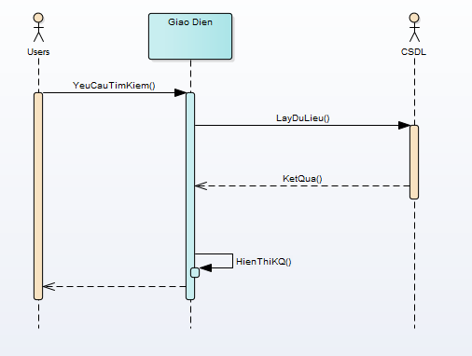

## **7.10. Thống kê.**

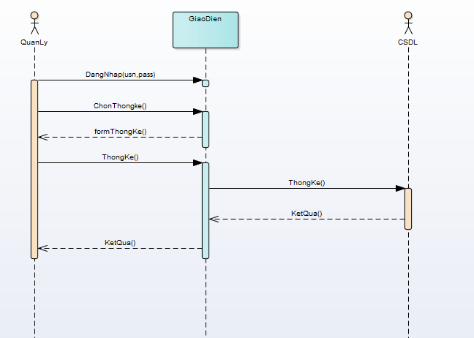

# 

# Tài Liệu Tham Khảo

http://doanit.com/xay-dung-website-quan-ly-ban-laptop-va-linh-kien/

|  |  |  |
| --- | --- | --- |
| **Bảng Phân Công Công Việc** | | |
| **Họ** | **Tên** | **Công Việc** |
| Nguyễn Hồ Hồng | Đạt | - Chương 1.  - Chương 3: 3.1, 3.3  - Chương 4: 4.1 -> 4.8  - Chương 5: 5.2  - Chương 6: Khách hàng, Quản lý  - Chương 7: 7.8 -> 7.10 |
| Ngô Bảo | Ninh | - Chương 1.  - Chương 2.  - Chương 3: 3.2, 3.4  - Chương 4: 4.9 -> 4.19  - Chương 5: 5.1, 5.3  - Chương 6: Nhân Viên  - Chương 7: 7.1 -> 7.7 |